MODUL AJAR KURIKULUM MERDEKA
MATEMATIKA VOLUME 2 FASE A SD KELAS 2

INFORMASI UMUM
A. IDENTITAS MODUL
Penyusun  Instansi  Tahun Penyusunan  Jenjang Sekolah  Mata Pelajaran  Fase / Kelas / Volume  Unit 12  Subunit 1  Alokasi Waktu | :  :  :  :  :  :  :  :  : | .....................................  SD ...............................  Tahun 20 ….  SD  Matematika  A / II (Dua) / 2  Perkalian (3)  Tabel Perkalian Bilangan 6  Pertemuan Ke-1 (2 x 35 Menit)
B. KOMPETENSI AWAL
Capaian Pembelajaran Fase (A)
Pada akhir fase A, peserta didik dapat menunjukkan pemahaman dan memiliki intuisi bilangan (number sense) pada bilangan cacah sampai 100, termasuk melakukan komposisi (menyusun) dan dekomposisi (mengurai) bilangan tersebut. Mereka dapat melakukan operasi penjumlahan dan pengurangan pada bilangan cacah sampai 20, dan dapat memahami pecahan setengah dan seperempat. Mereka dapat mengenali, meniru, dan melanjutkan pola-pola bukan bilangan. Mereka dapat membandingkan panjang, berat, dan durasi waktu, serta mengestimasi panjang menggunakan satuan tidak baku.
Peserta didik dapat mengenal berbagai bangun datar dan bangun ruang, serta dapat menyusun dan mengurai bangun datar. Mereka dapat menentukan posisi benda terhadap benda lain.
Peserta didik dapat mengurutkan, menyortir, mengelompokkan, membandingkan, dan menyajikan data menggunakan turus dan piktogram paling banyak 4 kategori.

Fase A Berdasarkan Elemen
Elemen | Capaian Pembelajaran
Bilangan | Pada akhir fase A, peserta didik menunjukkan pemahaman dan memiliki intuisi bilangan (number sense) pada bilangan cacah sampai 100, mereka dapat membaca, menulis, menentukan nilai tempat, membandingkan, mengurutkan, serta melakukan komposisi (menyusun) dan dekomposisi (mengurai) bilangan.  Peserta didik dapat melakukan operasi penjumlahan dan pengurangan menggunakan benda-benda konkret yang banyaknya sampai 20.  Peserta didik menunjukkan pemahaman pecahan sebagai bagian dari keseluruhan melalui konteks membagi sebuah benda atau kumpulan benda sama banyak, pecahan yang diperkenalkan adalah setengah dan seperempat.
Aljabar | Pada akhir Fase A, peserta didik dapat menunjukkan pemahaman makna simbol matematika "=" dalam suatu kalimat matematika yang terkait dengan penjumlahan dan pengurangan bilangan cacah sampai 20 menggunakan gambar. Contoh:  Peserta didik dapat mengenali, meniru, dan melanjutkan pola bukan bilangan (misalnya, gambar, warna, suara)
Pengukuran | Pada akhir Fase A, peserta didik dapat membandingkan panjang dan berat benda secara langsung, dan membandingkan durasi waktu. Mereka dapat mengukur dan mengestimasi panjang benda menggunakan satuan tidak baku.
Geometri | Pada akhir Fase A, peserta didik dapat mengenal berbagai bangun datar (segitiga, segiempat, segibanyak, lingkaran) dan bangun ruang (balok, kubus, kerucut, dan bola). Mereka dapat menyusun (komposisi) dan mengurai (dekomposisi) suatu bangun datar (segitiga, segiempat, dan segibanyak). Peserta didik juga dapat menentukan posisi benda terhadap benda lain (kanan, kiri, depan belakang).
Analisa Data dan Peluang | Pada akhir fase A, peserta didik dapat mengurutkan, menyortir, mengelompokkan, membandingkan, dan menyajikan data dari banyak benda dengan menggunakan turus dan piktogram paling banyak 4 kategori.

C. PROFIL PELAJAR PANCASILA
- Beriman, bertaqwa kepada Tuhan Yang Maha Esa dan berakhlak mulia.
- Mandiri
- Bernalar kritis
- Bergotong royong
- Kreatif
D. SARANA DAN PRASARANA
- Belajar Bersama Temanmu Matemaika untuk Sekolah Dasar Kelas II - Volume 2 Judul Asli: Study with Your Friends Mathemaics for Elementary School 2nd Vol. 2.
- 9 set balok satuan yang masing-masing berisi 6 balok satuan (untuk peserta didik, gunakan magnet tempel kemudian pasang di papan tulis), papan flipchart.
E. TARGET PESERTA DIDIK
- Peserta didik reguler/tipikal

F. JUMLAH PESERTA DIDIK
- Minimum 15 Peserta didik, Maksimum 25 Peserta didik
G. MODEL PEMBELAJARAN
- Tatap muka.
KOMPONEN INTI
A. TUJUAN KEGIATAN PEMBELAJARAN
Alur Tujuan Pembelajaran Unit :
- Memahami pengertian perkalian dan peserta didik dapat menggunakannya.
- Mengetahui saat kapan perkalian digunakan.
- Menyelidiki bentuk sederhana perkalian, menggunakannya untuk membuat tabel perkalian serta mengonfirmasi hasil perhitungannya.
- Mempelajari tabel perkalian, dapat menghitung perkalian bilangan pada baris 1 dan baris lainnya pada tabel perkalian.
- Mengetahui saat kapan perkalian digunakan, merumuskannya ke dalam bentuk perkalian, dan membaca bentuk perkaliannya.

Tujuan Subunit Pembelajaran
❶ Memahami penggunaan bentuk perkalian pada soal kemudian menuliskan bentuk perkaliannya dan mencari hasil perkaliannya.
❷ Membuat dan mengingat tabel perkalian 6.
❸ Memahami jika pengali bertambah 1, maka hasil perkaliannya juga bertambah.

Tujuan jam ke-1:
12.1.1 Menyusun tabel perkalian 6 dan menjawab soal bergambar yang menanyakan berapa banyaknya piza jika tiap kotak berisi 6 piza?
12.1.2 Memahami situasi jika pengali bertambah 1, maka hasil kalinya juga bertambah.
B. PEMAHAMAN BERMAKNA
- Meningkatkan kemampuan siswa menyusun tabel perkalian 6 dan menjawab soal bergambar yang menanyakan berapa banyaknya piza jika tiap kotak berisi 6 piza? Serta memahami situasi jika pengali bertambah 1, maka hasil kalinya juga bertambah.

C. PERTANYAAN PEMANTIK
- Ada 6 piza pada tiap kotak. Dalam 3 kotak, ada berapa banyak piza seluruhnya? Tuliskan bentuk perkaliannya!
- Bagaimana cara menyusun tabel perkalian 6.?
- Berapa hasil perkalian jika pengali bertambah 1?

D. KEGIATAN PEMBELAJARAN
Kegiatan Pendahuluan
1. Guru menyapa dan mengucap salam peserta didik.
2. Peserta didik melakukan do’a sebelum belajar (salah seorang peserta didik untuk memimpin do’a)
3. Guru mengecek kehadiran peserta didik dan meminta peserta didik untuk mempersiapkan perlengkapan dan peralatan yang diperlukan.
4. Peserta didik menerima tentang kompetensi, ruang lingkup materi, tujuan, manfaat, langkah pembelajaran, metode penilaian yang akan dilaksanakan.
5. Peserta didik menyimak penjelaskan guru tentang pentingnya sikap mandiri yang akan dikembangkan dalam pembelajaran.

Kegiatan Inti

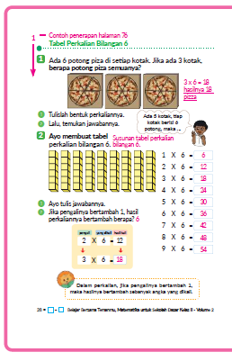
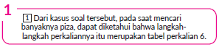
- Ada 6 piza pada tiap kotak. Dalam 3 kotak, ada berapa banyak piza seluruhnya? Tuliskan bentuk perkaliannya!
- Pastikan bahwa "pengali" dan "yang dikali" diletakan dengan benar.
- Ada 3 kotak, setiap kotak berisi 6 piza dapat dirumuskan 3 × 6.
- Hitunglah hasil perkaliannya!
- Manfaatkan apa yang telah dipelajari sejauh ini, kemudian mintalah peserta didik untuk menghitung jika banyaknya piza ada 18.

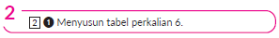
- Ayo membuat tabel perkalian 6 dengan menggunakan metode perhitungan manapun yang kamu mau.
- Ingat kembali cara membuat tabel perkalian bilangan 2 - 5.

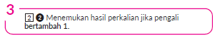
- Berapa hasil perkalian jika pengali bertambah 1?
- Pastikan jawabannya bertambah 6, ketika pengali bertambah 1 di manapun letak baris pada tabel perkaliannya.

Kegiatan Penutup
1. Peserta didik membuat resume secara kreatif dengan bimbingan guru.
2. Peserta didik mengajukan pertanyaan-pertanyaan untuk menguatkan pemahaman terhadap materi.
3. Guru memberkan tugas membaca materi untuk pertemuan selanjutnya.
4. Guru menutup pembelajaran dengan mempersilakan peserta didik untuk berdoa dan mensyukuri segalah nikmat yang diberikan Tuhan YME ( jika pembelajaran di jam terakhir)

E. ASESMEN
a. Penilaian sikap.
Tabel 1.1 Penilaian sikap
No | NPD | Aspek yang dinilai |  |  |  |  |  |  |  |  | n | Ket
 |  | 1  Berdoa sebelum dan setelah pelajaran |  |  | 2  Bersyukur terhadap hasil kerja yang telah diperoleh |  |  | 2  Kesadaran bahwa ilmu yang diperoleh adalah pemberian Tuhan
 |  | 1 | 2 | 3 | 1 | 2 | 3 | 1 | 2 | 3
1. | Haidar
2. | Halwa
3. | Nusaybah
dst
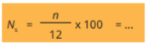
Keterangan :
n adalah total penilaian (jumlah)
N adalah Nilain untuk masing-masing siswa
NPD adalah nama peserta didik

1. Indikator berdoa sebelum dan setelah pelajaran
Tabel 1.2 Indikator Berdoa
Skor | Keterangan
1 | Peserta didik tidak ikut berdoa
2 | Peserta didik ikut berdoa tetapi tidak bersungguh-sungguh
3 | Peserta didik ikut berdoa tetapi kurang bersungguh-sungguh
4 | Peserta didik ikut berdoa dengan bersungguh-sungguh

2. Indikator bersyukur terhadap hasil kerja yang telah diperoleh
Tabel 1.3 Indikator Bersyukur
Skor | Keterangan
1 | Peserta didik tidak mengucapkan rasa syukur
2 | Peserta didik mengucapkan rasa syukur tetapi tidak bersungguh-sungguh
3 | Peserta didik mengucapkan rasa syukur tetapi kurang bersungguh-sungguh
4 | Peserta didik mengucapkan rasa syukur dengan bersungguh-sungguh

3. Indikator kesadaran bahwa ilmu yang diperoleh adalah pemberian tuhan
Tabel 1.4 Indikator Kesadaran
Skor | Keterangan
1 | Peserta didik tidak menyadari bahwa ilmu yang diperoleh adalah pemberian Tuhan.
2 | Peserta didik menyadari bahwa ilmu yang diperoleh adalah pemberian Tuhan tetapi tidak bersungguh-sungguh
3 | Peserta didik menyadari bahwa ilmu yang diperoleh adalah pemberian Tuhan tetapi kurang bersungguh-sungguh
4 | Peserta didik menyadari bahwa ilmu yang diperoleh adalah pemberian Tuhan dengan bersungguh-sungguh

b. Penilaian Pengetahuan (kognitif)
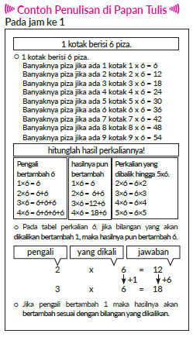
F. REFLEKSI
Refleksi Guru:
Refleksi diri berupa pertanyaan pada diri sendiri.
1. Apakah pembelajaran sudah dapat melibatkan peserta didik dengan aktif?
2. Apakah metode yang digunakan mampu meningkatkan kemampuan peserta didik?
3. Apakah media yang digunakan dapat membantu peserta didik mencapai kemanmpuan?
4. Apa yang bisa dilakukan agar peserta didik dapat meningkatkan kemampuan berfikir kritis ?

Refleksi Peserta Didik :
Peserta didik diajak untuk memlakukan refleksi terkait seluruh proses belajaran yang sudah dialami.
1. Apa kesan kalian tentang materi ini?
2. Materi apa yang sudah kalian fahami?
3. Bagian mana yang belum kalian fahami?
4. Masihkan ada kesulitan dalam membaca ?
G. KEGIATAN PENGAYAAN DAN REMEDIAL
Pengayaan :
- Pengayaan diberikan untuk menambah wawasan peserta didik mengenai materi pembelajaran yang dapat diberikan kepada peserta didik yang telah tuntas mencapai Capaian Pembelajaran (CP).
- Pengayaan dapat ditagihkan atau tidak ditagihkan, sesuai kesepakatan dengan peserta didik.
- Berdasarkan hasil analisis penilaian, peserta didik yang sudah mencapai ketuntasan belajar diberi kegiatan pembelajaran pengayaan untuk perluasan atau perdalaman materi.

Remedial :
- Remedial dapat diberikan kepada peserta didik yang capaian pembelajaran belum tuntas.
- Guru memberi semangat kepada peserta didik yang belum tuntas.
- Guru akan memberikan tugas bagi peserta didik yang belum tuntas dalam bentuk pembelajaran ulang, bimbingan perorangan, belajar kelompok, pemanfaatan tutor sebaya bagi peserta didik yang belum mencapai ketuntasan belajar sesuai hasil analisis penilaian.
LAMPIRAN
A. LEMBAR KERJA PESERTA DIDIK
LEMBAR KERJA PESERTA DIDIK (LKPD)

Nama :
Kelas :
Petunjuk!
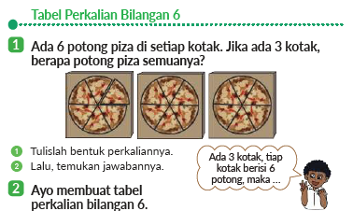
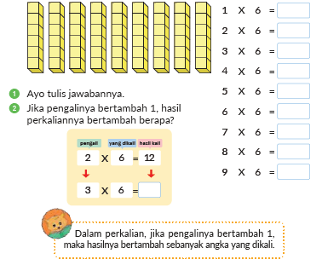
B. BAHAN BACAAN GURU & PESERTA DIDIK
- Buku Panduan Guru Matematika untuk Sekolah Dasar Kelas II - Volume 2 Judul Asli: Mathematics for Elementary School - Teacher’s Guide Book 2nd Vol. 2.
- Belajar Bersama Temanmu Matemaika untuk Sekolah Dasar Kelas II - Volume 2 Judul Asli: Study with Your Friends Mathemaics for Elementary School 2nd Vol. 2.
C. GLOSARIUM
- Tabel Perkalian Bilangan 6
D. DAFTAR PUSTAKA
- Buku Panduan Guru Matematika untuk Sekolah Dasar Kelas II - Volume 2 Judul Asli: Mathematics for Elementary School - Teacher’s Guide Book 2nd Vol. 2.
- https://sumber.belajar.kemdikbud.go.id/

MODUL AJAR KURIKULUM MERDEKA
MATEMATIKA VOLUME 2 FASE A SD KELAS 2

INFORMASI UMUM
A. IDENTITAS MODUL
Penyusun  Instansi  Tahun Penyusunan  Jenjang Sekolah  Mata Pelajaran  Fase / Kelas / Volume  Unit 12  Subunit 1  Alokasi Waktu | :  :  :  :  :  :  :  :  : | .....................................  SD ...............................  Tahun 20 ….  SD  Matematika  A / II (Dua) / 2  Perkalian (3)  Tabel Perkalian Bilangan 6  Pertemuan Ke-2 (2 x 35 Menit)
B. KOMPETENSI AWAL
Capaian Pembelajaran Fase (A)
Pada akhir fase A, peserta didik dapat menunjukkan pemahaman dan memiliki intuisi bilangan (number sense) pada bilangan cacah sampai 100, termasuk melakukan komposisi (menyusun) dan dekomposisi (mengurai) bilangan tersebut. Mereka dapat melakukan operasi penjumlahan dan pengurangan pada bilangan cacah sampai 20, dan dapat memahami pecahan setengah dan seperempat. Mereka dapat mengenali, meniru, dan melanjutkan pola-pola bukan bilangan. Mereka dapat membandingkan panjang, berat, dan durasi waktu, serta mengestimasi panjang menggunakan satuan tidak baku.
Peserta didik dapat mengenal berbagai bangun datar dan bangun ruang, serta dapat menyusun dan mengurai bangun datar. Mereka dapat menentukan posisi benda terhadap benda lain.
Peserta didik dapat mengurutkan, menyortir, mengelompokkan, membandingkan, dan menyajikan data menggunakan turus dan piktogram paling banyak 4 kategori.

Fase A Berdasarkan Elemen
Elemen | Capaian Pembelajaran
Bilangan | Pada akhir fase A, peserta didik menunjukkan pemahaman dan memiliki intuisi bilangan (number sense) pada bilangan cacah sampai 100, mereka dapat membaca, menulis, menentukan nilai tempat, membandingkan, mengurutkan, serta melakukan komposisi (menyusun) dan dekomposisi (mengurai) bilangan.  Peserta didik dapat melakukan operasi penjumlahan dan pengurangan menggunakan benda-benda konkret yang banyaknya sampai 20.  Peserta didik menunjukkan pemahaman pecahan sebagai bagian dari keseluruhan melalui konteks membagi sebuah benda atau kumpulan benda sama banyak, pecahan yang diperkenalkan adalah setengah dan seperempat.
Aljabar | Pada akhir Fase A, peserta didik dapat menunjukkan pemahaman makna simbol matematika "=" dalam suatu kalimat matematika yang terkait dengan penjumlahan dan pengurangan bilangan cacah sampai 20 menggunakan gambar. Contoh:  Peserta didik dapat mengenali, meniru, dan melanjutkan pola bukan bilangan (misalnya, gambar, warna, suara)
Pengukuran | Pada akhir Fase A, peserta didik dapat membandingkan panjang dan berat benda secara langsung, dan membandingkan durasi waktu. Mereka dapat mengukur dan mengestimasi panjang benda menggunakan satuan tidak baku.
Geometri | Pada akhir Fase A, peserta didik dapat mengenal berbagai bangun datar (segitiga, segiempat, segibanyak, lingkaran) dan bangun ruang (balok, kubus, kerucut, dan bola). Mereka dapat menyusun (komposisi) dan mengurai (dekomposisi) suatu bangun datar (segitiga, segiempat, dan segibanyak). Peserta didik juga dapat menentukan posisi benda terhadap benda lain (kanan, kiri, depan belakang).
Analisa Data dan Peluang | Pada akhir fase A, peserta didik dapat mengurutkan, menyortir, mengelompokkan, membandingkan, dan menyajikan data dari banyak benda dengan menggunakan turus dan piktogram paling banyak 4 kategori.

C. PROFIL PELAJAR PANCASILA
- Beriman, bertaqwa kepada Tuhan Yang Maha Esa dan berakhlak mulia.
- Mandiri
- Bernalar kritis
- Bergotong royong
- Kreatif
D. SARANA DAN PRASARANA
- Belajar Bersama Temanmu Matemaika untuk Sekolah Dasar Kelas II - Volume 2 Judul Asli: Study with Your Friends Mathemaics for Elementary School 2nd Vol. 2.
- kartu dari kertas, kertas gambar (untuk melukis), tabel perkalian bilangan 6.
E. TARGET PESERTA DIDIK
- Peserta didik reguler/tipikal
F. JUMLAH PESERTA DIDIK
- Minimum 15 Peserta didik, Maksimum 25 Peserta didik
G. MODEL PEMBELAJARAN
- Tatap muka.
KOMPONEN INTI
A. TUJUAN KEGIATAN PEMBELAJARAN
Alur Tujuan Pembelajaran Unit :
- Memahami pengertian perkalian dan peserta didik dapat menggunakannya.
- Mengetahui saat kapan perkalian digunakan.
- Menyelidiki bentuk sederhana perkalian, menggunakannya untuk membuat tabel perkalian serta mengonfirmasi hasil perhitungannya.
- Mempelajari tabel perkalian, dapat menghitung perkalian bilangan pada baris 1 dan baris lainnya pada tabel perkalian.
- Mengetahui saat kapan perkalian digunakan, merumuskannya ke dalam bentuk perkalian, dan membaca bentuk perkaliannya.

Tujuan Subunit Pembelajaran
❶ Memahami penggunaan bentuk perkalian pada soal kemudian menuliskan bentuk perkaliannya dan mencari hasil perkaliannya.
❷ Membuat dan mengingat tabel perkalian 6.
❸ Memahami jika pengali bertambah 1, maka hasil perkaliannya juga bertambah.

Tujuan jam ke-2:
12.2.1 Mengenal dan menyatakan tabel perkalian bilangan 6.
12.2.2 Membuat soal perkalian dengan menggunakan tabel perkalian bilangan 6.
B. PEMAHAMAN BERMAKNA
- Meningkatkan kemampuan siswa mengenal dan menyatakan tabel perkalian bilangan 6 serta membuat soal perkalian dengan menggunakan tabel perkalian bilangan 6.
C. PERTANYAAN PEMANTIK
- Bagaimana cara membaca tabel perkalian bilangan 6?
- Bagaimana cara penyebutan tabel perkalian bilangan 6?
- Bagaimana cara membuat gambar sederhana dengan menggunakan tabel perkalian bilangan 6?
- Bagaimana cara menyelesaikan soal dengan menggunakan tabel perkalian bilangan 6?
- Bagaimana cara merumuskan bentuk penerapan tabel perkalian bilangan 6?
D. KEGIATAN PEMBELAJARAN
Kegiatan Pendahuluan
1. Guru menyapa dan mengucap salam peserta didik.
2. Peserta didik melakukan do’a sebelum belajar (salah seorang peserta didik untuk memimpin do’a)
3. Guru mengecek kehadiran peserta didik dan meminta peserta didik untuk mempersiapkan perlengkapan dan peralatan yang diperlukan.
4. Peserta didik menerima tentang kompetensi, ruang lingkup materi, tujuan, manfaat, langkah pembelajaran, metode penilaian yang akan dilaksanakan.
5. Peserta didik menyimak penjelaskan guru tentang pentingnya sikap mandiri yang akan dikembangkan dalam pembelajaran.

Kegiatan Inti
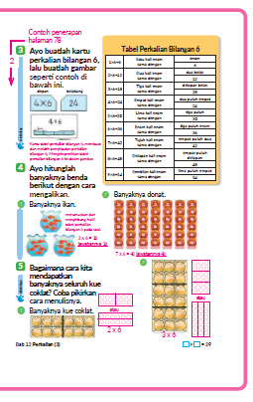
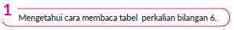
- Setelah membaca seperti apa yang telah guru contohkan, lanjutkan membaca tabel perkalian bilangan 6 dimulai dari 1 x 6.
- 1x6 = 6, 2x6 =12, 3x6 =18, 4x6 =24, 5x6 =30, 6x6 =36, 7x6 =42, 8x6 =48, 9x6= 54
- Setelah berlatih secara berurutan, ajak peserta didik berlatih dengan menyebutkan tabel perkalian bilangan 6 secara acak, agar peserta didik semakin terlatih mendapat jawaban perkalian dengan tepat.

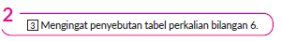
- Ayo membuat tabel perkalian bilangan 6.
- Tulis tabel perkalian bilangan 6 pada kartu.
Contoh: Depan 4 x 6 , dan 24 di belakang.
- Memeriksa kartu yang peserta didik buat, bentuk perkalian pada bagian depan dan hasil perkalian pada bagian belakang.

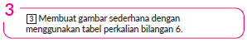
- Ayo kita menggambar menggunakan tabel perkalian 6.
- Buatlah gambar sederhana yang mengekpresikan tabel perkalian bilangan 6, kemudian peserta didik dapat saling memeriksa bentuk perkalian dan hasil perkaliannya dengan teman sekelompoknya.

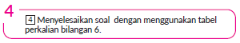
- Dari gambar ① dan ②, tuliskanlah bentuk perkalian dan jawabannya untuk mengetahui banyaknya seluruh ikan dan donat.
- Ada 3 aquarium, ada 6 ikan tiap aquarium,
3 x 6 = 18 jawabannya 18 ikan
- ada 7 kotak, ada 6 donat tiap kotak.
7 x 6 = 42 jawabannya 42

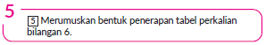
- Ayo memikirkan bentuk perkaliannya kemudian menghitung banyaknya kue coklat. Lihat pada gambar ① dan ②.
- Karena ada 2 wadah dan ada 6 kue coklat tiap wadah. Banyaknya kue coklat semuanya 2 x 6
- Karena ada 3 wadah dan ada 6 kue coklat tiap wadah. Banyaknya kue semuanya 3 x6
- Pikirkan banyaknya benda tiap 1 bagian, ① 2 buah ② 3buah.
Maka dapat dianggap sebagai ① 2 × 6 ② 3 × 6..
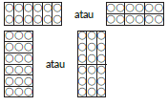

Kegiatan Penutup
1. Peserta didik membuat resume secara kreatif dengan bimbingan guru.
2. Peserta didik mengajukan pertanyaan-pertanyaan untuk menguatkan pemahaman terhadap materi.
3. Guru memberkan tugas membaca materi untuk pertemuan selanjutnya.
4. Guru menutup pembelajaran dengan mempersilakan peserta didik untuk berdoa dan mensyukuri segalah nikmat yang diberikan Tuhan YME ( jika pembelajaran di jam terakhir)
E. ASESMEN
a. Penilaian sikap.
Tabel 2.1 Penilaian sikap
No | NPD | Aspek yang dinilai |  |  |  |  |  |  |  |  | n | Ket
 |  | 1  Berdoa sebelum dan setelah pelajaran |  |  | 2  Bersyukur terhadap hasil kerja yang telah diperoleh |  |  | 2  Kesadaran bahwa ilmu yang diperoleh adalah pemberian Tuhan
 |  | 1 | 2 | 3 | 1 | 2 | 3 | 1 | 2 | 3
1. | Haidar
2. | Halwa
3. | Nusaybah
dst
Keterangan :
n adalah total penilaian (jumlah)
N adalah Nilain untuk masing-masing siswa
NPD adalah nama peserta didik

1. Indikator berdoa sebelum dan setelah pelajaran
Tabel 2.2 Indikator Berdoa
Skor | Keterangan
1 | Peserta didik tidak ikut berdoa
2 | Peserta didik ikut berdoa tetapi tidak bersungguh-sungguh
3 | Peserta didik ikut berdoa tetapi kurang bersungguh-sungguh
4 | Peserta didik ikut berdoa dengan bersungguh-sungguh

2. Indikator bersyukur terhadap hasil kerja yang telah diperoleh
Tabel 2.3 Indikator Bersyukur
Skor | Keterangan
1 | Peserta didik tidak mengucapkan rasa syukur
2 | Peserta didik mengucapkan rasa syukur tetapi tidak bersungguh-sungguh
3 | Peserta didik mengucapkan rasa syukur tetapi kurang bersungguh-sungguh
4 | Peserta didik mengucapkan rasa syukur dengan bersungguh-sungguh

3. Indikator kesadaran bahwa ilmu yang diperoleh adalah pemberian tuhan
Tabel 2.4 Indikator Kesadaran
Skor | Keterangan
1 | Peserta didik tidak menyadari bahwa ilmu yang diperoleh adalah pemberian Tuhan.
2 | Peserta didik menyadari bahwa ilmu yang diperoleh adalah pemberian Tuhan tetapi tidak bersungguh-sungguh
3 | Peserta didik menyadari bahwa ilmu yang diperoleh adalah pemberian Tuhan tetapi kurang bersungguh-sungguh
4 | Peserta didik menyadari bahwa ilmu yang diperoleh adalah pemberian Tuhan dengan bersungguh-sungguh

b. Penilaian Pengetahuan (kognitif)
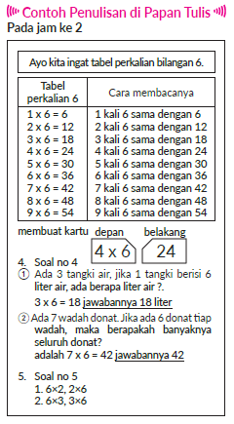

F. REFLEKSI
Refleksi Guru:
Refleksi diri berupa pertanyaan pada diri sendiri.
1. Apakah pembelajaran sudah dapat melibatkan peserta didik dengan aktif?
2. Apakah metode yang digunakan mampu meningkatkan kemampuan peserta didik?
3. Apakah media yang digunakan dapat membantu peserta didik mencapai kemanmpuan?
4. Apa yang bisa dilakukan agar peserta didik dapat meningkatkan kemampuan berfikir kritis ?

Refleksi Peserta Didik :
Peserta didik diajak untuk memlakukan refleksi terkait seluruh proses belajaran yang sudah dialami.
1. Apa kesan kalian tentang materi ini?
2. Materi apa yang sudah kalian fahami?
3. Bagian mana yang belum kalian fahami?
4. Masihkan ada kesulitan dalam membaca ?
G. KEGIATAN PENGAYAAN DAN REMEDIAL
Pengayaan :
- Pengayaan diberikan untuk menambah wawasan peserta didik mengenai materi pembelajaran yang dapat diberikan kepada peserta didik yang telah tuntas mencapai Capaian Pembelajaran (CP).
- Pengayaan dapat ditagihkan atau tidak ditagihkan, sesuai kesepakatan dengan peserta didik.
- Berdasarkan hasil analisis penilaian, peserta didik yang sudah mencapai ketuntasan belajar diberi kegiatan pembelajaran pengayaan untuk perluasan atau perdalaman materi.

Remedial :
- Remedial dapat diberikan kepada peserta didik yang capaian pembelajaran belum tuntas.
- Guru memberi semangat kepada peserta didik yang belum tuntas.
- Guru akan memberikan tugas bagi peserta didik yang belum tuntas dalam bentuk pembelajaran ulang, bimbingan perorangan, belajar kelompok, pemanfaatan tutor sebaya bagi peserta didik yang belum mencapai ketuntasan belajar sesuai hasil analisis penilaian.
LAMPIRAN
A. LEMBAR KERJA PESERTA DIDIK
LEMBAR KERJA PESERTA DIDIK (LKPD)

Nama :
Kelas :
Petunjuk!
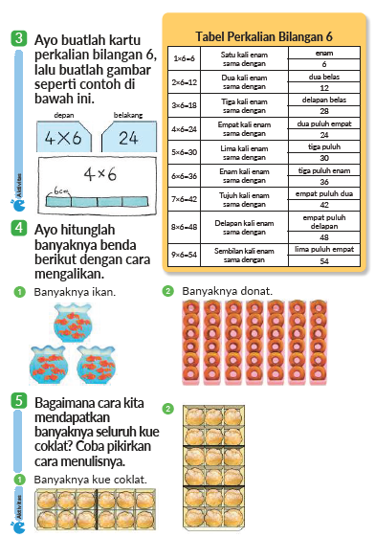
B. BAHAN BACAAN GURU & PESERTA DIDIK
- Buku Panduan Guru Matematika untuk Sekolah Dasar Kelas II - Volume 2 Judul Asli: Mathematics for Elementary School - Teacher’s Guide Book 2nd Vol. 2.
- Belajar Bersama Temanmu Matemaika untuk Sekolah Dasar Kelas II - Volume 2 Judul Asli: Study with Your Friends Mathemaics for Elementary School 2nd Vol. 2.
C. GLOSARIUM
- Tabel Perkalian Bilangan 6
D. DAFTAR PUSTAKA
- Buku Panduan Guru Matematika untuk Sekolah Dasar Kelas II - Volume 2 Judul Asli: Mathematics for Elementary School - Teacher’s Guide Book 2nd Vol. 2.
- https://sumber.belajar.kemdikbud.go.id/

MODUL AJAR KURIKULUM MERDEKA
MATEMATIKA VOLUME 2 FASE A SD KELAS 2

INFORMASI UMUM
A. IDENTITAS MODUL
Penyusun  Instansi  Tahun Penyusunan  Jenjang Sekolah  Mata Pelajaran  Fase / Kelas / Volume  Unit 12  Subunit 2  Alokasi Waktu | :  :  :  :  :  :  :  :  : | .....................................  SD ...............................  Tahun 20 ….  SD  Matematika  A / II (Dua) / 2  Perkalian (3)  Tabel Perkalian Bilangan 7  Pertemuan Ke-3 (2 x 35 Menit)
B. KOMPETENSI AWAL
Capaian Pembelajaran Fase (A)
Pada akhir fase A, peserta didik dapat menunjukkan pemahaman dan memiliki intuisi bilangan (number sense) pada bilangan cacah sampai 100, termasuk melakukan komposisi (menyusun) dan dekomposisi (mengurai) bilangan tersebut. Mereka dapat melakukan operasi penjumlahan dan pengurangan pada bilangan cacah sampai 20, dan dapat memahami pecahan setengah dan seperempat. Mereka dapat mengenali, meniru, dan melanjutkan pola-pola bukan bilangan. Mereka dapat membandingkan panjang, berat, dan durasi waktu, serta mengestimasi panjang menggunakan satuan tidak baku.
Peserta didik dapat mengenal berbagai bangun datar dan bangun ruang, serta dapat menyusun dan mengurai bangun datar. Mereka dapat menentukan posisi benda terhadap benda lain.
Peserta didik dapat mengurutkan, menyortir, mengelompokkan, membandingkan, dan menyajikan data menggunakan turus dan piktogram paling banyak 4 kategori.

Fase A Berdasarkan Elemen
Elemen | Capaian Pembelajaran
Bilangan | Pada akhir fase A, peserta didik menunjukkan pemahaman dan memiliki intuisi bilangan (number sense) pada bilangan cacah sampai 100, mereka dapat membaca, menulis, menentukan nilai tempat, membandingkan, mengurutkan, serta melakukan komposisi (menyusun) dan dekomposisi (mengurai) bilangan.  Peserta didik dapat melakukan operasi penjumlahan dan pengurangan menggunakan benda-benda konkret yang banyaknya sampai 20.  Peserta didik menunjukkan pemahaman pecahan sebagai bagian dari keseluruhan melalui konteks membagi sebuah benda atau kumpulan benda sama banyak, pecahan yang diperkenalkan adalah setengah dan seperempat.
Aljabar | Pada akhir Fase A, peserta didik dapat menunjukkan pemahaman makna simbol matematika "=" dalam suatu kalimat matematika yang terkait dengan penjumlahan dan pengurangan bilangan cacah sampai 20 menggunakan gambar. Contoh:  Peserta didik dapat mengenali, meniru, dan melanjutkan pola bukan bilangan (misalnya, gambar, warna, suara)
Pengukuran | Pada akhir Fase A, peserta didik dapat membandingkan panjang dan berat benda secara langsung, dan membandingkan durasi waktu. Mereka dapat mengukur dan mengestimasi panjang benda menggunakan satuan tidak baku.
Geometri | Pada akhir Fase A, peserta didik dapat mengenal berbagai bangun datar (segitiga, segiempat, segibanyak, lingkaran) dan bangun ruang (balok, kubus, kerucut, dan bola). Mereka dapat menyusun (komposisi) dan mengurai (dekomposisi) suatu bangun datar (segitiga, segiempat, dan segibanyak). Peserta didik juga dapat menentukan posisi benda terhadap benda lain (kanan, kiri, depan belakang).
Analisa Data dan Peluang | Pada akhir fase A, peserta didik dapat mengurutkan, menyortir, mengelompokkan, membandingkan, dan menyajikan data dari banyak benda dengan menggunakan turus dan piktogram paling banyak 4 kategori.

C. PROFIL PELAJAR PANCASILA
- Beriman, bertaqwa kepada Tuhan Yang Maha Esa dan berakhlak mulia.
- Mandiri
- Bernalar kritis
- Bergotong royong
- Kreatif
D. SARANA DAN PRASARANA
- Belajar Bersama Temanmu Matemaika untuk Sekolah Dasar Kelas II - Volume 2 Judul Asli: Study with Your Friends Mathemaics for Elementary School 2nd Vol. 2.
- 9 set balok satuan, masing-masing berisi 7 balok satuan (peserta didik menggunakan magnet untuk ditempelkan di papan tulis ), papan flipchart.

E. TARGET PESERTA DIDIK
- Peserta didik reguler/tipikal
F. JUMLAH PESERTA DIDIK
- Minimum 15 Peserta didik, Maksimum 25 Peserta didik
G. MODEL PEMBELAJARAN
- Tatap muka.
KOMPONEN INTI
A. TUJUAN KEGIATAN PEMBELAJARAN
Alur Tujuan Pembelajaran Unit :
- Memahami pengertian perkalian dan peserta didik dapat menggunakannya.
- Mengetahui saat kapan perkalian digunakan.
- Menyelidiki bentuk sederhana perkalian, menggunakannya untuk membuat tabel perkalian serta mengonfirmasi hasil perhitungannya.
- Mempelajari tabel perkalian, dapat menghitung perkalian bilangan pada baris 1 dan baris lainnya pada tabel perkalian.
- Mengetahui saat kapan perkalian digunakan, merumuskannya ke dalam bentuk perkalian, dan membaca bentuk perkaliannya.

Tujuan Subunit Pembelajaran
❶ Dapat menjawab hasil dari perkalian bilangan 7, memahami kasus soal dan menuliskan bentuk perkalian bilangan 7.
❷ Dapat membuat dan mengingat tabel perkalian bilangan 7.

Tujuan jam ke-3:
12.3.1 Menyusun tabel perkalian bilangan 7, dengan menemukan banyaknya spidol pada kotak jika tiap kotak berisi 7 spidol.
12.3.2 Pada perkalian bilangan 7, memahami kondisi ketika pengali bertambah 1, maka hasilnya bertambah 7.
12.3.3 Menyadari bahwa hasil perkalian tetap sama walau posisi bilangan yang dikalikan ditukar.
B. PEMAHAMAN BERMAKNA
- Meningkatkan kemampuan siswa menyusun tabel perkalian bilangan 7, dengan menemukan banyaknya spidol pada kotak jika tiap kotak berisi 7 spidol, pada perkalian bilangan 7, memahami kondisi ketika pengali bertambah 1, maka hasilnya bertambah 7 serta menyadari bahwa hasil perkalian tetap sama walau posisi bilangan yang dikalikan ditukar.
C. PERTANYAAN PEMANTIK
- Ada 4 kotak dan ada 7 spidol di setiap kotak. Berapa banyak spidol semuanya? Tulislah bentuk perkaliannya!
- Bagaimana cara menyusun tabel perkalian 7.?

D. KEGIATAN PEMBELAJARAN
Kegiatan Pendahuluan
1. Guru menyapa dan mengucap salam peserta didik.
2. Peserta didik melakukan do’a sebelum belajar (salah seorang peserta didik untuk memimpin do’a)
3. Guru mengecek kehadiran peserta didik dan meminta peserta didik untuk mempersiapkan perlengkapan dan peralatan yang diperlukan.
4. Peserta didik menerima tentang kompetensi, ruang lingkup materi, tujuan, manfaat, langkah pembelajaran, metode penilaian yang akan dilaksanakan.
5. Peserta didik menyimak penjelaskan guru tentang pentingnya sikap mandiri yang akan dikembangkan dalam pembelajaran.

Kegiatan Inti
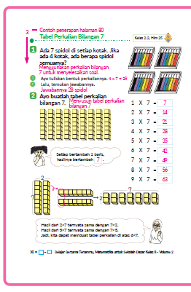
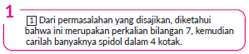
- Ada 4 kotak dan ada 7 spidol di setiap kotak. Berapa banyak spidol semuanya? Tulislah bentuk perkaliannya!
- Dikarenakan ada 4 kotak dan ada 7 spidol pada tiap kotak, dapat dituliskan sebagai 4 x 7 .
- Hitunglah hasil perkaliannya!
- Hitunglah banyaknya seluruh spidol tersebut menggunakan berbagai cara perhitungan!

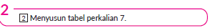
- Buatlah tabel perkalian 7 dengan berbagai macam cara perhitungan.
- Menyarankan peserta didik membuat tabel perkalian 7 dengan memanfaatkan cara perhitungan yang telah mereka pelajari selama ini.
- Jika pengali bertambah 1, maka hasil perkaliannya bertambah 7.


- Jika pengali bertambah 1, maka hasil perkaliannya bertambah 7.
- Memahami bahwa jawabannya akan tetap sama, meskipun peserta didik mengganti posisi bilangan pengali dan yang dikalinya seperti pada perkalian 2 x 7 dan 7 x 2.

Kegiatan Penutup
1. Peserta didik membuat resume secara kreatif dengan bimbingan guru.
2. Peserta didik mengajukan pertanyaan-pertanyaan untuk menguatkan pemahaman terhadap materi.
3. Guru memberkan tugas membaca materi untuk pertemuan selanjutnya.
4. Guru menutup pembelajaran dengan mempersilakan peserta didik untuk berdoa dan mensyukuri segalah nikmat yang diberikan Tuhan YME ( jika pembelajaran di jam terakhir)

E. ASESMEN
a. Penilaian sikap.
Tabel 3.1 Penilaian sikap
No | NPD | Aspek yang dinilai |  |  |  |  |  |  |  |  | n | Ket
 |  | 1  Berdoa sebelum dan setelah pelajaran |  |  | 2  Bersyukur terhadap hasil kerja yang telah diperoleh |  |  | 2  Kesadaran bahwa ilmu yang diperoleh adalah pemberian Tuhan
 |  | 1 | 2 | 3 | 1 | 2 | 3 | 1 | 2 | 3
1. | Haidar
2. | Halwa
3. | Nusaybah
dst
Keterangan :
n adalah total penilaian (jumlah)
N adalah Nilain untuk masing-masing siswa
NPD adalah nama peserta didik

1. Indikator berdoa sebelum dan setelah pelajaran
Tabel 3.2 Indikator Berdoa
Skor | Keterangan
1 | Peserta didik tidak ikut berdoa
2 | Peserta didik ikut berdoa tetapi tidak bersungguh-sungguh
3 | Peserta didik ikut berdoa tetapi kurang bersungguh-sungguh
4 | Peserta didik ikut berdoa dengan bersungguh-sungguh

2. Indikator bersyukur terhadap hasil kerja yang telah diperoleh
Tabel 3.3 Indikator Bersyukur
Skor | Keterangan
1 | Peserta didik tidak mengucapkan rasa syukur
2 | Peserta didik mengucapkan rasa syukur tetapi tidak bersungguh-sungguh
3 | Peserta didik mengucapkan rasa syukur tetapi kurang bersungguh-sungguh
4 | Peserta didik mengucapkan rasa syukur dengan bersungguh-sungguh

3. Indikator kesadaran bahwa ilmu yang diperoleh adalah pemberian tuhan
Tabel 3.4 Indikator Kesadaran
Skor | Keterangan
1 | Peserta didik tidak menyadari bahwa ilmu yang diperoleh adalah pemberian Tuhan.
2 | Peserta didik menyadari bahwa ilmu yang diperoleh adalah pemberian Tuhan tetapi tidak bersungguh-sungguh
3 | Peserta didik menyadari bahwa ilmu yang diperoleh adalah pemberian Tuhan tetapi kurang bersungguh-sungguh
4 | Peserta didik menyadari bahwa ilmu yang diperoleh adalah pemberian Tuhan dengan bersungguh-sungguh

b. Penilaian Pengetahuan (kognitif)
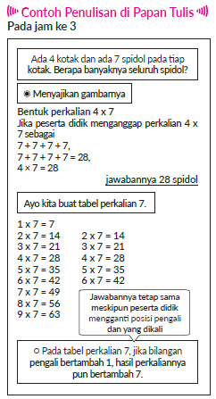
F. REFLEKSI
Refleksi Guru:
Refleksi diri berupa pertanyaan pada diri sendiri.
1. Apakah pembelajaran sudah dapat melibatkan peserta didik dengan aktif?
2. Apakah metode yang digunakan mampu meningkatkan kemampuan peserta didik?
3. Apakah media yang digunakan dapat membantu peserta didik mencapai kemanmpuan?
4. Apa yang bisa dilakukan agar peserta didik dapat meningkatkan kemampuan berfikir kritis ?

Refleksi Peserta Didik :
Peserta didik diajak untuk memlakukan refleksi terkait seluruh proses belajaran yang sudah dialami.
1. Apa kesan kalian tentang materi ini?
2. Materi apa yang sudah kalian fahami?
3. Bagian mana yang belum kalian fahami?
4. Masihkan ada kesulitan dalam membaca ?
G. KEGIATAN PENGAYAAN DAN REMEDIAL
Pengayaan :
- Pengayaan diberikan untuk menambah wawasan peserta didik mengenai materi pembelajaran yang dapat diberikan kepada peserta didik yang telah tuntas mencapai Capaian Pembelajaran (CP).
- Pengayaan dapat ditagihkan atau tidak ditagihkan, sesuai kesepakatan dengan peserta didik.
- Berdasarkan hasil analisis penilaian, peserta didik yang sudah mencapai ketuntasan belajar diberi kegiatan pembelajaran pengayaan untuk perluasan atau perdalaman materi.

Remedial :
- Remedial dapat diberikan kepada peserta didik yang capaian pembelajaran belum tuntas.
- Guru memberi semangat kepada peserta didik yang belum tuntas.
- Guru akan memberikan tugas bagi peserta didik yang belum tuntas dalam bentuk pembelajaran ulang, bimbingan perorangan, belajar kelompok, pemanfaatan tutor sebaya bagi peserta didik yang belum mencapai ketuntasan belajar sesuai hasil analisis penilaian.
LAMPIRAN
A. LEMBAR KERJA PESERTA DIDIK
LEMBAR KERJA PESERTA DIDIK (LKPD)

Nama :
Kelas :
Petunjuk!
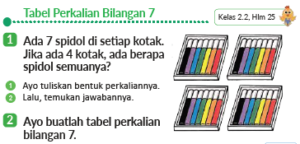
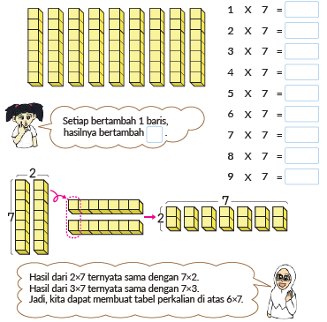
B. BAHAN BACAAN GURU & PESERTA DIDIK
- Buku Panduan Guru Matematika untuk Sekolah Dasar Kelas II - Volume 2 Judul Asli: Mathematics for Elementary School - Teacher’s Guide Book 2nd Vol. 2.
- Belajar Bersama Temanmu Matemaika untuk Sekolah Dasar Kelas II - Volume 2 Judul Asli: Study with Your Friends Mathemaics for Elementary School 2nd Vol. 2.
C. GLOSARIUM
- Tabel Perkalian Bilangan 7.
D. DAFTAR PUSTAKA
- Buku Panduan Guru Matematika untuk Sekolah Dasar Kelas II - Volume 2 Judul Asli: Mathematics for Elementary School - Teacher’s Guide Book 2nd Vol. 2.
- https://sumber.belajar.kemdikbud.go.id/

MODUL AJAR KURIKULUM MERDEKA
MATEMATIKA VOLUME 2 FASE A SD KELAS 2

INFORMASI UMUM
A. IDENTITAS MODUL
Penyusun  Instansi  Tahun Penyusunan  Jenjang Sekolah  Mata Pelajaran  Fase / Kelas / Volume  Unit 12  Subunit 2  Alokasi Waktu | :  :  :  :  :  :  :  :  : | .....................................  SD ...............................  Tahun 20 ….  SD  Matematika  A / II (Dua) / 2  Perkalian (3)  Tabel Perkalian Bilangan 7  Pertemuan Ke-4 (2 x 35 Menit)
B. KOMPETENSI AWAL
Capaian Pembelajaran Fase (A)
Pada akhir fase A, peserta didik dapat menunjukkan pemahaman dan memiliki intuisi bilangan (number sense) pada bilangan cacah sampai 100, termasuk melakukan komposisi (menyusun) dan dekomposisi (mengurai) bilangan tersebut. Mereka dapat melakukan operasi penjumlahan dan pengurangan pada bilangan cacah sampai 20, dan dapat memahami pecahan setengah dan seperempat. Mereka dapat mengenali, meniru, dan melanjutkan pola-pola bukan bilangan. Mereka dapat membandingkan panjang, berat, dan durasi waktu, serta mengestimasi panjang menggunakan satuan tidak baku.
Peserta didik dapat mengenal berbagai bangun datar dan bangun ruang, serta dapat menyusun dan mengurai bangun datar. Mereka dapat menentukan posisi benda terhadap benda lain.
Peserta didik dapat mengurutkan, menyortir, mengelompokkan, membandingkan, dan menyajikan data menggunakan turus dan piktogram paling banyak 4 kategori.

Fase A Berdasarkan Elemen
Elemen | Capaian Pembelajaran
Bilangan | Pada akhir fase A, peserta didik menunjukkan pemahaman dan memiliki intuisi bilangan (number sense) pada bilangan cacah sampai 100, mereka dapat membaca, menulis, menentukan nilai tempat, membandingkan, mengurutkan, serta melakukan komposisi (menyusun) dan dekomposisi (mengurai) bilangan.  Peserta didik dapat melakukan operasi penjumlahan dan pengurangan menggunakan benda-benda konkret yang banyaknya sampai 20.  Peserta didik menunjukkan pemahaman pecahan sebagai bagian dari keseluruhan melalui konteks membagi sebuah benda atau kumpulan benda sama banyak, pecahan yang diperkenalkan adalah setengah dan seperempat.
Aljabar | Pada akhir Fase A, peserta didik dapat menunjukkan pemahaman makna simbol matematika "=" dalam suatu kalimat matematika yang terkait dengan penjumlahan dan pengurangan bilangan cacah sampai 20 menggunakan gambar. Contoh:  Peserta didik dapat mengenali, meniru, dan melanjutkan pola bukan bilangan (misalnya, gambar, warna, suara)
Pengukuran | Pada akhir Fase A, peserta didik dapat membandingkan panjang dan berat benda secara langsung, dan membandingkan durasi waktu. Mereka dapat mengukur dan mengestimasi panjang benda menggunakan satuan tidak baku.
Geometri | Pada akhir Fase A, peserta didik dapat mengenal berbagai bangun datar (segitiga, segiempat, segibanyak, lingkaran) dan bangun ruang (balok, kubus, kerucut, dan bola). Mereka dapat menyusun (komposisi) dan mengurai (dekomposisi) suatu bangun datar (segitiga, segiempat, dan segibanyak). Peserta didik juga dapat menentukan posisi benda terhadap benda lain (kanan, kiri, depan belakang).
Analisa Data dan Peluang | Pada akhir fase A, peserta didik dapat mengurutkan, menyortir, mengelompokkan, membandingkan, dan menyajikan data dari banyak benda dengan menggunakan turus dan piktogram paling banyak 4 kategori.

C. PROFIL PELAJAR PANCASILA
- Beriman, bertaqwa kepada Tuhan Yang Maha Esa dan berakhlak mulia.
- Mandiri
- Bernalar kritis
- Bergotong royong
- Kreatif
D. SARANA DAN PRASARANA
- Belajar Bersama Temanmu Matemaika untuk Sekolah Dasar Kelas II - Volume 2 Judul Asli: Study with Your Friends Mathemaics for Elementary School 2nd Vol. 2.
- Kertas kartu, kertas gambar (untuk menggambar), tabel perkalian 7, papan flipchart.
E. TARGET PESERTA DIDIK
- Peserta didik reguler/tipikal
F. JUMLAH PESERTA DIDIK
- Minimum 15 Peserta didik, Maksimum 25 Peserta didik
G. MODEL PEMBELAJARAN
- Tatap muka.
KOMPONEN INTI
A. TUJUAN KEGIATAN PEMBELAJARAN
Alur Tujuan Pembelajaran Unit :
- Memahami pengertian perkalian dan peserta didik dapat menggunakannya.
- Mengetahui saat kapan perkalian digunakan.
- Menyelidiki bentuk sederhana perkalian, menggunakannya untuk membuat tabel perkalian serta mengonfirmasi hasil perhitungannya.
- Mempelajari tabel perkalian, dapat menghitung perkalian bilangan pada baris 1 dan baris lainnya pada tabel perkalian.
- Mengetahui saat kapan perkalian digunakan, merumuskannya ke dalam bentuk perkalian, dan membaca bentuk perkaliannya.

Tujuan Subunit Pembelajaran
❶ Dapat menjawab hasil dari perkalian bilangan 7, memahami kasus soal dan menuliskan bentuk perkalian bilangan 7.
❷ Dapat membuat dan mengingat tabel perkalian bilangan 7.

Tujuan jam ke-4:
12.4.1 Mengenal dan menyebutkan tabel perkalian bilangan 7.
12.4.2 Menyelesaikan soal dengan menggunakan tabel perkalian bilangan 7.
B. PEMAHAMAN BERMAKNA
- Meningkatkan kemampuan siswa mengenal dan menyebutkan tabel perkalian bilangan 7 serta menyelesaikan soal dengan menggunakan tabel perkalian bilangan 7
C. PERTANYAAN PEMANTIK
- Bagaimana cara mengetahui cara membaca tabel perkalian bilangan 7?
- Bagaimana cara mengetahui cara membuat dan mengingat perkalian bilangan 7?
- Bagaimana cara mengungkapkan bentuk perkalian bilangan 7 dengan gambar?
- Bagaimana cara dan menghitung perkalian 6 x 7 dengan menggunakan berbagai macam cara perhitungan?
D. KEGIATAN PEMBELAJARAN
Kegiatan Pendahuluan
1. Guru menyapa dan mengucap salam peserta didik.
2. Peserta didik melakukan do’a sebelum belajar (salah seorang peserta didik untuk memimpin do’a)
3. Guru mengecek kehadiran peserta didik dan meminta peserta didik untuk mempersiapkan perlengkapan dan peralatan yang diperlukan.
4. Peserta didik menerima tentang kompetensi, ruang lingkup materi, tujuan, manfaat, langkah pembelajaran, metode penilaian yang akan dilaksanakan.
5. Peserta didik menyimak penjelaskan guru tentang pentingnya sikap mandiri yang akan dikembangkan dalam pembelajaran.

Kegiatan Inti
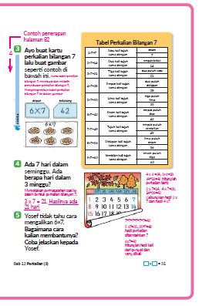
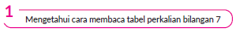
- Setelah membaca seperti apa yang telah dicontohkan guru, peserta didik melanjutkan sendiri membaca tabel perkalian bilangan 7 dimulai dari 1 x 7.
- 1x7=7, 2x7=14, 3x7=21, 4x7=28, 5x7=35, 6x7=42, 7x7= 49, 8x7=56, 9x7=63.
- Setelah berlatih membaca secara berurutan, ajak peserta didik berlatih menyebutkan tabel perkalian bilangan 7 secara acak, agar peserta didik semakin terlatih menemukan jawaban perkalian dengan tepat.

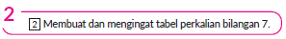
- Mari membuat tabel perkalian bilangan 7.
- Tulis tabel perkalian bilangan 7 pada kartu.
Contoh: Depan 6 x 7 , dan 42 di belakang.
- Memeriksa kartu yang dibuat peserta didik, bentuk perkalian dituliskan pada bagian depan dan hasil perkalian pada bagian belakang.

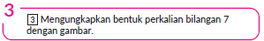
- Ayo kita menggambar menggunakan tabel perkalian 7.
- Buatlah gambar sederhana yang mengekpresikan tabel perkalian bilangan 7, kemudian peserta didik dapat saling memeriksa bentuk perkalian dan hasil perkaliannya pada masing-masing kelompok.

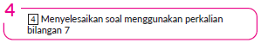
- Ada 3 minggu, dan seminggu ada 7 hari, ada berapa hari
- seluruhnya? Tuliskan bentuk perkalian dan hasi perkaliannya!
- 3 minggu, seminggu ada 7 hari, jadi 3 x 7 = 21 hasilnya 21 hari
- Pastikan banyaknya minggu dikalikan dengan banyaknya hari dalam seminggu sesuai dengan gambar kalender.

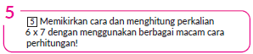
- Pada peserta didik yang tidak memahami hasil perkalian 6x7, gunakan penjumlahan berulang berikut dan jelaskan kepada peserta didik tersebut.
- Menambahkan 7 sebanyak 6 kali.
7 + 7 + 7 + 7 + 7 + 7 = 42
- Jawaban sebelumnya ditambahkan 7
5 x 7 = 35 35 + 7 = 42
- Tukar bilangan pengali dan bilangan yang dikali menjadi 7 x 6 = 42
- Pikirkan cara mengerjakan perkalian bilangan 4 dan 3.
6 x 4=24 6 x 3=18 24 + 18=42
- Gabungkan hasil perkalian 6 x 4 dan dan 6 x 3..

Kegiatan Penutup
1. Peserta didik membuat resume secara kreatif dengan bimbingan guru.
2. Peserta didik mengajukan pertanyaan-pertanyaan untuk menguatkan pemahaman terhadap materi.
3. Guru memberkan tugas membaca materi untuk pertemuan selanjutnya.
4. Guru menutup pembelajaran dengan mempersilakan peserta didik untuk berdoa dan mensyukuri segalah nikmat yang diberikan Tuhan YME ( jika pembelajaran di jam terakhir)
E. ASESMEN
a. Penilaian sikap.
Tabel 4.1 Penilaian sikap
No | NPD | Aspek yang dinilai |  |  |  |  |  |  |  |  | n | Ket
 |  | 1  Berdoa sebelum dan setelah pelajaran |  |  | 2  Bersyukur terhadap hasil kerja yang telah diperoleh |  |  | 2  Kesadaran bahwa ilmu yang diperoleh adalah pemberian Tuhan
 |  | 1 | 2 | 3 | 1 | 2 | 3 | 1 | 2 | 3
1. | Haidar
2. | Halwa
3. | Nusaybah
dst
Keterangan :
n adalah total penilaian (jumlah)
N adalah Nilain untuk masing-masing siswa
NPD adalah nama peserta didik

1. Indikator berdoa sebelum dan setelah pelajaran
Tabel 4.2 Indikator Berdoa
Skor | Keterangan
1 | Peserta didik tidak ikut berdoa
2 | Peserta didik ikut berdoa tetapi tidak bersungguh-sungguh
3 | Peserta didik ikut berdoa tetapi kurang bersungguh-sungguh
4 | Peserta didik ikut berdoa dengan bersungguh-sungguh

2. Indikator bersyukur terhadap hasil kerja yang telah diperoleh
Tabel 4.3 Indikator Bersyukur
Skor | Keterangan
1 | Peserta didik tidak mengucapkan rasa syukur
2 | Peserta didik mengucapkan rasa syukur tetapi tidak bersungguh-sungguh
3 | Peserta didik mengucapkan rasa syukur tetapi kurang bersungguh-sungguh
4 | Peserta didik mengucapkan rasa syukur dengan bersungguh-sungguh

3. Indikator kesadaran bahwa ilmu yang diperoleh adalah pemberian tuhan
Tabel 4.4 Indikator Kesadaran
Skor | Keterangan
1 | Peserta didik tidak menyadari bahwa ilmu yang diperoleh adalah pemberian Tuhan.
2 | Peserta didik menyadari bahwa ilmu yang diperoleh adalah pemberian Tuhan tetapi tidak bersungguh-sungguh
3 | Peserta didik menyadari bahwa ilmu yang diperoleh adalah pemberian Tuhan tetapi kurang bersungguh-sungguh
4 | Peserta didik menyadari bahwa ilmu yang diperoleh adalah pemberian Tuhan dengan bersungguh-sungguh

b. Penilaian Pengetahuan (kognitif)
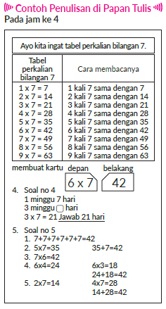
F. REFLEKSI
Refleksi Guru:
Refleksi diri berupa pertanyaan pada diri sendiri.
1. Apakah pembelajaran sudah dapat melibatkan peserta didik dengan aktif?
2. Apakah metode yang digunakan mampu meningkatkan kemampuan peserta didik?
3. Apakah media yang digunakan dapat membantu peserta didik mencapai kemanmpuan?
4. Apa yang bisa dilakukan agar peserta didik dapat meningkatkan kemampuan berfikir kritis ?

Refleksi Peserta Didik :
Peserta didik diajak untuk memlakukan refleksi terkait seluruh proses belajaran yang sudah dialami.
1. Apa kesan kalian tentang materi ini?
2. Materi apa yang sudah kalian fahami?
3. Bagian mana yang belum kalian fahami?
4. Masihkan ada kesulitan dalam membaca ?

G. KEGIATAN PENGAYAAN DAN REMEDIAL
Pengayaan :
- Pengayaan diberikan untuk menambah wawasan peserta didik mengenai materi pembelajaran yang dapat diberikan kepada peserta didik yang telah tuntas mencapai Capaian Pembelajaran (CP).
- Pengayaan dapat ditagihkan atau tidak ditagihkan, sesuai kesepakatan dengan peserta didik.
- Berdasarkan hasil analisis penilaian, peserta didik yang sudah mencapai ketuntasan belajar diberi kegiatan pembelajaran pengayaan untuk perluasan atau perdalaman materi.

Remedial :
- Remedial dapat diberikan kepada peserta didik yang capaian pembelajaran belum tuntas.
- Guru memberi semangat kepada peserta didik yang belum tuntas.
- Guru akan memberikan tugas bagi peserta didik yang belum tuntas dalam bentuk pembelajaran ulang, bimbingan perorangan, belajar kelompok, pemanfaatan tutor sebaya bagi peserta didik yang belum mencapai ketuntasan belajar sesuai hasil analisis penilaian.

LAMPIRAN
A. LEMBAR KERJA PESERTA DIDIK
LEMBAR KERJA PESERTA DIDIK (LKPD)

Nama :
Kelas :
Petunjuk!
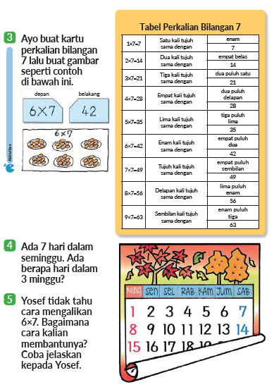
B. BAHAN BACAAN GURU & PESERTA DIDIK
- Buku Panduan Guru Matematika untuk Sekolah Dasar Kelas II - Volume 2 Judul Asli: Mathematics for Elementary School - Teacher’s Guide Book 2nd Vol. 2.
- Belajar Bersama Temanmu Matemaika untuk Sekolah Dasar Kelas II - Volume 2 Judul Asli: Study with Your Friends Mathemaics for Elementary School 2nd Vol. 2.
C. GLOSARIUM
- Tabel Perkalian Bilangan 7.
D. DAFTAR PUSTAKA
- Buku Panduan Guru Matematika untuk Sekolah Dasar Kelas II - Volume 2 Judul Asli: Mathematics for Elementary School - Teacher’s Guide Book 2nd Vol. 2.
- https://sumber.belajar.kemdikbud.go.id/

MODUL AJAR KURIKULUM MERDEKA
MATEMATIKA VOLUME 2 FASE A SD KELAS 2

INFORMASI UMUM
A. IDENTITAS MODUL
Penyusun  Instansi  Tahun Penyusunan  Jenjang Sekolah  Mata Pelajaran  Fase / Kelas / Volume  Unit 12  Subunit 3  Alokasi Waktu | :  :  :  :  :  :  :  :  : | .....................................  SD ...............................  Tahun 20 ….  SD  Matematika  A / II (Dua) / 2  Perkalian (3)  Tabel Perkalian Bilangan 8  Pertemuan Ke-5 (2 x 35 Menit)
B. KOMPETENSI AWAL
Capaian Pembelajaran Fase (A)
Pada akhir fase A, peserta didik dapat menunjukkan pemahaman dan memiliki intuisi bilangan (number sense) pada bilangan cacah sampai 100, termasuk melakukan komposisi (menyusun) dan dekomposisi (mengurai) bilangan tersebut. Mereka dapat melakukan operasi penjumlahan dan pengurangan pada bilangan cacah sampai 20, dan dapat memahami pecahan setengah dan seperempat. Mereka dapat mengenali, meniru, dan melanjutkan pola-pola bukan bilangan. Mereka dapat membandingkan panjang, berat, dan durasi waktu, serta mengestimasi panjang menggunakan satuan tidak baku.
Peserta didik dapat mengenal berbagai bangun datar dan bangun ruang, serta dapat menyusun dan mengurai bangun datar. Mereka dapat menentukan posisi benda terhadap benda lain.
Peserta didik dapat mengurutkan, menyortir, mengelompokkan, membandingkan, dan menyajikan data menggunakan turus dan piktogram paling banyak 4 kategori.

Fase A Berdasarkan Elemen
Elemen | Capaian Pembelajaran
Bilangan | Pada akhir fase A, peserta didik menunjukkan pemahaman dan memiliki intuisi bilangan (number sense) pada bilangan cacah sampai 100, mereka dapat membaca, menulis, menentukan nilai tempat, membandingkan, mengurutkan, serta melakukan komposisi (menyusun) dan dekomposisi (mengurai) bilangan.  Peserta didik dapat melakukan operasi penjumlahan dan pengurangan menggunakan benda-benda konkret yang banyaknya sampai 20.  Peserta didik menunjukkan pemahaman pecahan sebagai bagian dari keseluruhan melalui konteks membagi sebuah benda atau kumpulan benda sama banyak, pecahan yang diperkenalkan adalah setengah dan seperempat.
Aljabar | Pada akhir Fase A, peserta didik dapat menunjukkan pemahaman makna simbol matematika "=" dalam suatu kalimat matematika yang terkait dengan penjumlahan dan pengurangan bilangan cacah sampai 20 menggunakan gambar. Contoh:  Peserta didik dapat mengenali, meniru, dan melanjutkan pola bukan bilangan (misalnya, gambar, warna, suara)
Pengukuran | Pada akhir Fase A, peserta didik dapat membandingkan panjang dan berat benda secara langsung, dan membandingkan durasi waktu. Mereka dapat mengukur dan mengestimasi panjang benda menggunakan satuan tidak baku.
Geometri | Pada akhir Fase A, peserta didik dapat mengenal berbagai bangun datar (segitiga, segiempat, segibanyak, lingkaran) dan bangun ruang (balok, kubus, kerucut, dan bola). Mereka dapat menyusun (komposisi) dan mengurai (dekomposisi) suatu bangun datar (segitiga, segiempat, dan segibanyak). Peserta didik juga dapat menentukan posisi benda terhadap benda lain (kanan, kiri, depan belakang).
Analisa Data dan Peluang | Pada akhir fase A, peserta didik dapat mengurutkan, menyortir, mengelompokkan, membandingkan, dan menyajikan data dari banyak benda dengan menggunakan turus dan piktogram paling banyak 4 kategori.

C. PROFIL PELAJAR PANCASILA
- Beriman, bertaqwa kepada Tuhan Yang Maha Esa dan berakhlak mulia.
- Mandiri
- Bernalar kritis
- Bergotong royong
- Kreatif
D. SARANA DAN PRASARANA
- Belajar Bersama Temanmu Matemaika untuk Sekolah Dasar Kelas II - Volume 2 Judul Asli: Study with Your Friends Mathemaics for Elementary School 2nd Vol. 2.
- Gambar pita, 9 set balok satuan dan setiap set berisi 8 balok (peserta didik menggunakan magnet sehingga dapat ditempel di papan tulis ), papan flipchart.

E. TARGET PESERTA DIDIK
- Peserta didik reguler/tipikal
F. JUMLAH PESERTA DIDIK
- Minimum 15 Peserta didik, Maksimum 25 Peserta didik
G. MODEL PEMBELAJARAN
- Tatap muka.
KOMPONEN INTI
A. TUJUAN KEGIATAN PEMBELAJARAN
Alur Tujuan Pembelajaran Unit :
- Memahami pengertian perkalian dan peserta didik dapat menggunakannya.
- Mengetahui saat kapan perkalian digunakan.
- Menyelidiki bentuk sederhana perkalian, menggunakannya untuk membuat tabel perkalian serta mengonfirmasi hasil perhitungannya.
- Mempelajari tabel perkalian, dapat menghitung perkalian bilangan pada baris 1 dan baris lainnya pada tabel perkalian.
- Mengetahui saat kapan perkalian digunakan, merumuskannya ke dalam bentuk perkalian, dan membaca bentuk perkaliannya.

Tujuan Subunit Pembelajaran
❶ Menjawab hasil dari perkalian bilangan 8, memahami kasus soal, dan menuliskan bentuk perkalian bilangan 8.
❷ Membuat dan mengingat tabel perkalian bilangan 8.

Tujuan jam ke-5 :
12.5.1 Menyusun tabel perkalian 8 untuk mencari panjang pita jika ada 3 anak dan tiap anak mendapatkan 8 cm pita, berapa panjang seluruh pita?
12.5.2 Memahami jika pengali bertambah 1, maka hasil perkaliannya juga bertambah.
B. PEMAHAMAN BERMAKNA
- Meningkatkan kemampuan siswa menyusun tabel perkalian 8 untuk mencari panjang pita jika ada 3 anak dan tiap anak mendapatkan 8 cm pita, berapa panjang seluruh pita? Serta memahami jika pengali bertambah 1, maka hasil perkaliannya juga bertambah.
C. PERTANYAAN PEMANTIK
- Ada 3 anak, lalu diberikan pita dengan panjang 8 cm tiap anak maka berapa cm panjang semuanya?
- Bagaimana cara menyusun tabel perkalian 8?
D. KEGIATAN PEMBELAJARAN
Kegiatan Pendahuluan
1. Guru menyapa dan mengucap salam peserta didik.
2. Peserta didik melakukan do’a sebelum belajar (salah seorang peserta didik untuk memimpin do’a)
3. Guru mengecek kehadiran peserta didik dan meminta peserta didik untuk mempersiapkan perlengkapan dan peralatan yang diperlukan.
4. Peserta didik menerima tentang kompetensi, ruang lingkup materi, tujuan, manfaat, langkah pembelajaran, metode penilaian yang akan dilaksanakan.
5. Peserta didik menyimak penjelaskan guru tentang pentingnya sikap mandiri yang akan dikembangkan dalam pembelajaran.

Kegiatan Inti
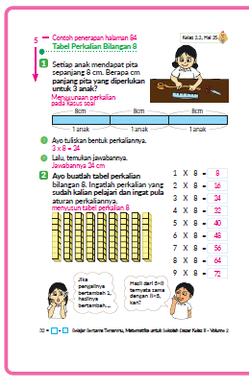
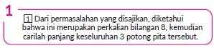
- Ada 3 anak, lalu diberikan pita dengan panjang 8 cm tiap anak maka berapa cm panjang semuanya?
- Tuliskan bentuk perkaliannya!
Karena untuk 3 anak dengan panjang tiap pita 8 cm, maka dirumuskan sebagai 3 x 8,,
- Hitunglah panjang seluruh pita tersebut dengan menggunakan berbagai cara perhitungan! Lalu temukan jika hasilnya sama dengan 24 cm..

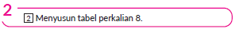
- Menghitung perkalian 8 dengan metode yang peserta didik pikirkan.
- Menyarankan peserta didik menghitung tabel perkalian 8 dengan memanfaatkan metode penjumlahan yang telah dipelajari selama ini.
- Dengan berbagai cara perhitungan, diharapkan peserta didik dapat menguraikan pengali dan hasil perkaliannya.


- Ingatkan peserta didik tentang metode membilang dan menghitung yang telah mereka pelajari. Gunakan kemampuan tersebut untuk menyusun tabel perkalian 8.
- Jika pengali bertambah 1, maka hasilnya akan bertambah 8.
- Pahami bahwa hasil perkaliannya akan tetap sama meskipun menukar posisi pengali dan yang dikali, seperti pada kasus 3 × 8 dan 8 × 3.

Kegiatan Penutup
1. Peserta didik membuat resume secara kreatif dengan bimbingan guru.
2. Peserta didik mengajukan pertanyaan-pertanyaan untuk menguatkan pemahaman terhadap materi.
3. Guru memberkan tugas membaca materi untuk pertemuan selanjutnya.
4. Guru menutup pembelajaran dengan mempersilakan peserta didik untuk berdoa dan mensyukuri segalah nikmat yang diberikan Tuhan YME ( jika pembelajaran di jam terakhir)

E. ASESMEN
a. Penilaian sikap.
Tabel 5.1 Penilaian sikap
No | NPD | Aspek yang dinilai |  |  |  |  |  |  |  |  | n | Ket
 |  | 1  Berdoa sebelum dan setelah pelajaran |  |  | 2  Bersyukur terhadap hasil kerja yang telah diperoleh |  |  | 2  Kesadaran bahwa ilmu yang diperoleh adalah pemberian Tuhan
 |  | 1 | 2 | 3 | 1 | 2 | 3 | 1 | 2 | 3
1. | Haidar
2. | Halwa
3. | Nusaybah
dst
Keterangan :
n adalah total penilaian (jumlah)
N adalah Nilain untuk masing-masing siswa
NPD adalah nama peserta didik

1. Indikator berdoa sebelum dan setelah pelajaran
Tabel 5.2 Indikator Berdoa
Skor | Keterangan
1 | Peserta didik tidak ikut berdoa
2 | Peserta didik ikut berdoa tetapi tidak bersungguh-sungguh
3 | Peserta didik ikut berdoa tetapi kurang bersungguh-sungguh
4 | Peserta didik ikut berdoa dengan bersungguh-sungguh

2. Indikator bersyukur terhadap hasil kerja yang telah diperoleh
Tabel 5.3 Indikator Bersyukur
Skor | Keterangan
1 | Peserta didik tidak mengucapkan rasa syukur
2 | Peserta didik mengucapkan rasa syukur tetapi tidak bersungguh-sungguh
3 | Peserta didik mengucapkan rasa syukur tetapi kurang bersungguh-sungguh
4 | Peserta didik mengucapkan rasa syukur dengan bersungguh-sungguh

3. Indikator kesadaran bahwa ilmu yang diperoleh adalah pemberian tuhan
Tabel 5.4 Indikator Kesadaran
Skor | Keterangan
1 | Peserta didik tidak menyadari bahwa ilmu yang diperoleh adalah pemberian Tuhan.
2 | Peserta didik menyadari bahwa ilmu yang diperoleh adalah pemberian Tuhan tetapi tidak bersungguh-sungguh
3 | Peserta didik menyadari bahwa ilmu yang diperoleh adalah pemberian Tuhan tetapi kurang bersungguh-sungguh
4 | Peserta didik menyadari bahwa ilmu yang diperoleh adalah pemberian Tuhan dengan bersungguh-sungguh

b. Penilaian Pengetahuan (kognitif)
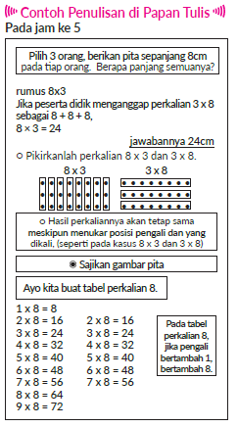
F. REFLEKSI
Refleksi Guru:
Refleksi diri berupa pertanyaan pada diri sendiri.
1. Apakah pembelajaran sudah dapat melibatkan peserta didik dengan aktif?
2. Apakah metode yang digunakan mampu meningkatkan kemampuan peserta didik?
3. Apakah media yang digunakan dapat membantu peserta didik mencapai kemanmpuan?
4. Apa yang bisa dilakukan agar peserta didik dapat meningkatkan kemampuan berfikir kritis ?

Refleksi Peserta Didik :
Peserta didik diajak untuk memlakukan refleksi terkait seluruh proses belajaran yang sudah dialami.
1. Apa kesan kalian tentang materi ini?
2. Materi apa yang sudah kalian fahami?
3. Bagian mana yang belum kalian fahami?
4. Masihkan ada kesulitan dalam membaca ?
G. KEGIATAN PENGAYAAN DAN REMEDIAL
Pengayaan :
- Pengayaan diberikan untuk menambah wawasan peserta didik mengenai materi pembelajaran yang dapat diberikan kepada peserta didik yang telah tuntas mencapai Capaian Pembelajaran (CP).
- Pengayaan dapat ditagihkan atau tidak ditagihkan, sesuai kesepakatan dengan peserta didik.
- Berdasarkan hasil analisis penilaian, peserta didik yang sudah mencapai ketuntasan belajar diberi kegiatan pembelajaran pengayaan untuk perluasan atau perdalaman materi.

Remedial :
- Remedial dapat diberikan kepada peserta didik yang capaian pembelajaran belum tuntas.
- Guru memberi semangat kepada peserta didik yang belum tuntas.
- Guru akan memberikan tugas bagi peserta didik yang belum tuntas dalam bentuk pembelajaran ulang, bimbingan perorangan, belajar kelompok, pemanfaatan tutor sebaya bagi peserta didik yang belum mencapai ketuntasan belajar sesuai hasil analisis penilaian.
LAMPIRAN
A. LEMBAR KERJA PESERTA DIDIK
LEMBAR KERJA PESERTA DIDIK (LKPD)

Nama :
Kelas :
Petunjuk!
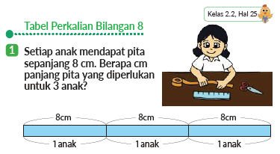
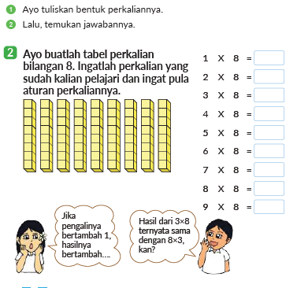
B. BAHAN BACAAN GURU & PESERTA DIDIK
- Buku Panduan Guru Matematika untuk Sekolah Dasar Kelas II - Volume 2 Judul Asli: Mathematics for Elementary School - Teacher’s Guide Book 2nd Vol. 2.
- Belajar Bersama Temanmu Matemaika untuk Sekolah Dasar Kelas II - Volume 2 Judul Asli: Study with Your Friends Mathemaics for Elementary School 2nd Vol. 2.
C. GLOSARIUM
- Tabel Perkalian Bilangan 8.
D. DAFTAR PUSTAKA
- Buku Panduan Guru Matematika untuk Sekolah Dasar Kelas II - Volume 2 Judul Asli: Mathematics for Elementary School - Teacher’s Guide Book 2nd Vol. 2.
- https://sumber.belajar.kemdikbud.go.id/

MODUL AJAR KURIKULUM MERDEKA
MATEMATIKA VOLUME 2 FASE A SD KELAS 2

INFORMASI UMUM
A. IDENTITAS MODUL
Penyusun  Instansi  Tahun Penyusunan  Jenjang Sekolah  Mata Pelajaran  Fase / Kelas / Volume  Unit 12  Subunit 3  Alokasi Waktu | :  :  :  :  :  :  :  :  : | .....................................  SD ...............................  Tahun 20 ….  SD  Matematika  A / II (Dua) / 2  Perkalian (3)  Tabel Perkalian Bilangan 8  Pertemuan Ke-6 (2 x 35 Menit)
B. KOMPETENSI AWAL
Capaian Pembelajaran Fase (A)
Pada akhir fase A, peserta didik dapat menunjukkan pemahaman dan memiliki intuisi bilangan (number sense) pada bilangan cacah sampai 100, termasuk melakukan komposisi (menyusun) dan dekomposisi (mengurai) bilangan tersebut. Mereka dapat melakukan operasi penjumlahan dan pengurangan pada bilangan cacah sampai 20, dan dapat memahami pecahan setengah dan seperempat. Mereka dapat mengenali, meniru, dan melanjutkan pola-pola bukan bilangan. Mereka dapat membandingkan panjang, berat, dan durasi waktu, serta mengestimasi panjang menggunakan satuan tidak baku.
Peserta didik dapat mengenal berbagai bangun datar dan bangun ruang, serta dapat menyusun dan mengurai bangun datar. Mereka dapat menentukan posisi benda terhadap benda lain.
Peserta didik dapat mengurutkan, menyortir, mengelompokkan, membandingkan, dan menyajikan data menggunakan turus dan piktogram paling banyak 4 kategori.

Fase A Berdasarkan Elemen
Elemen | Capaian Pembelajaran
Bilangan | Pada akhir fase A, peserta didik menunjukkan pemahaman dan memiliki intuisi bilangan (number sense) pada bilangan cacah sampai 100, mereka dapat membaca, menulis, menentukan nilai tempat, membandingkan, mengurutkan, serta melakukan komposisi (menyusun) dan dekomposisi (mengurai) bilangan.  Peserta didik dapat melakukan operasi penjumlahan dan pengurangan menggunakan benda-benda konkret yang banyaknya sampai 20.  Peserta didik menunjukkan pemahaman pecahan sebagai bagian dari keseluruhan melalui konteks membagi sebuah benda atau kumpulan benda sama banyak, pecahan yang diperkenalkan adalah setengah dan seperempat.
Aljabar | Pada akhir Fase A, peserta didik dapat menunjukkan pemahaman makna simbol matematika "=" dalam suatu kalimat matematika yang terkait dengan penjumlahan dan pengurangan bilangan cacah sampai 20 menggunakan gambar. Contoh:  Peserta didik dapat mengenali, meniru, dan melanjutkan pola bukan bilangan (misalnya, gambar, warna, suara)
Pengukuran | Pada akhir Fase A, peserta didik dapat membandingkan panjang dan berat benda secara langsung, dan membandingkan durasi waktu. Mereka dapat mengukur dan mengestimasi panjang benda menggunakan satuan tidak baku.
Geometri | Pada akhir Fase A, peserta didik dapat mengenal berbagai bangun datar (segitiga, segiempat, segibanyak, lingkaran) dan bangun ruang (balok, kubus, kerucut, dan bola). Mereka dapat menyusun (komposisi) dan mengurai (dekomposisi) suatu bangun datar (segitiga, segiempat, dan segibanyak). Peserta didik juga dapat menentukan posisi benda terhadap benda lain (kanan, kiri, depan belakang).
Analisa Data dan Peluang | Pada akhir fase A, peserta didik dapat mengurutkan, menyortir, mengelompokkan, membandingkan, dan menyajikan data dari banyak benda dengan menggunakan turus dan piktogram paling banyak 4 kategori.

C. PROFIL PELAJAR PANCASILA
- Beriman, bertaqwa kepada Tuhan Yang Maha Esa dan berakhlak mulia.
- Mandiri
- Bernalar kritis
- Bergotong royong
- Kreatif
D. SARANA DAN PRASARANA
- Belajar Bersama Temanmu Matemaika untuk Sekolah Dasar Kelas II - Volume 2 Judul Asli: Study with Your Friends Mathemaics for Elementary School 2nd Vol. 2.
- Kertas kartu, kertas gambar (untuk menggambar), tabel perkalian 8, papan flipchart.
E. TARGET PESERTA DIDIK
- Peserta didik reguler/tipikal
F. JUMLAH PESERTA DIDIK
- Minimum 15 Peserta didik, Maksimum 25 Peserta didik
G. MODEL PEMBELAJARAN
- Tatap muka.
KOMPONEN INTI
A. TUJUAN KEGIATAN PEMBELAJARAN
Alur Tujuan Pembelajaran Unit :
- Memahami pengertian perkalian dan peserta didik dapat menggunakannya.
- Mengetahui saat kapan perkalian digunakan.
- Menyelidiki bentuk sederhana perkalian, menggunakannya untuk membuat tabel perkalian serta mengonfirmasi hasil perhitungannya.
- Mempelajari tabel perkalian, dapat menghitung perkalian bilangan pada baris 1 dan baris lainnya pada tabel perkalian.
- Mengetahui saat kapan perkalian digunakan, merumuskannya ke dalam bentuk perkalian, dan membaca bentuk perkaliannya.

Tujuan Subunit Pembelajaran
❶ Menjawab hasil dari perkalian bilangan 8, memahami kasus soal, dan menuliskan bentuk perkalian bilangan 8.
❷ Membuat dan mengingat tabel perkalian bilangan 8.

Tujuan jam ke-6 :
12.6.1 Mengenal dan menyebutkan tabel perkalian bilangan 8.
12.6.2 Menyelesaikan soal dengan menggunakan tabel perkalian bilangan 8.
B. PEMAHAMAN BERMAKNA
- Meningkatkan kemampuan siswa mengenal dan menyebutkan tabel perkalian bilangan 8 serta menyelesaikan soal dengan menggunakan tabel perkalian bilangan 8.
C. PERTANYAAN PEMANTIK
- Bagaimana cara membaca tabel perkalian bilangan 8?
- Bagaimana cara membuat dan mengingat tabel perkalian bilangan 8?
- Ada 6 orang yang mendapat pembagian kertas origami. Jika masing-masing mendapat 8 lembar kertas origami, berapa banyak kertas origami yang dibagikan? Tuliskan bentuk perkalian dan hasil perkaliannya
D. KEGIATAN PEMBELAJARAN
Kegiatan Pendahuluan
1. Guru menyapa dan mengucap salam peserta didik.
2. Peserta didik melakukan do’a sebelum belajar (salah seorang peserta didik untuk memimpin do’a)
3. Guru mengecek kehadiran peserta didik dan meminta peserta didik untuk mempersiapkan perlengkapan dan peralatan yang diperlukan.
4. Peserta didik menerima tentang kompetensi, ruang lingkup materi, tujuan, manfaat, langkah pembelajaran, metode penilaian yang akan dilaksanakan.
5. Peserta didik menyimak penjelaskan guru tentang pentingnya sikap mandiri yang akan dikembangkan dalam pembelajaran.

Kegiatan Inti
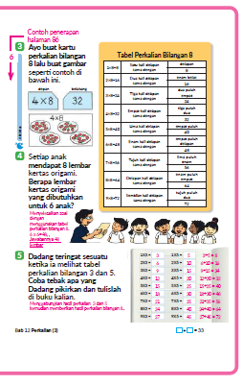
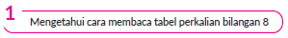
- Setelah membaca seperti apa yang telah dicontohkan guru, peserta didik melanjutkan sendiri membaca tabel perkalian bilangan bilangan 8 dimulai dari 1 x 8 sama dengan 8, 2x8 =16, 3x8 =24, 4x8= 32, 5x8 =40, 6x8= 48, 7x8= 56, 8x8 64, 9x8= 72.
- Setelah berlatih membaca secara berurutan, ajak peserta didik berlatih menyebutkan tabel perkalian bilangan 8 secara acak, agar peserta didik semakin terlatih menemukan jawaban perkalian dengan tepat

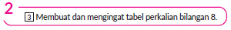
- Mari membuat tabel perkalian bilangan 8.
- Tulis tabel perkalian bilangan 8 pada kartu.
Contoh: Depan 4 x 8 , dan 32 di belakang.
- Memeriksa kartu yang dibuar peserta didik, bentuk perkalian pada bagian depan dan hasil perkalian pada bagian belakang.

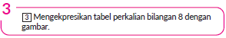
- Ayo kita menggambar menggunakan tabel perkalian 8.
- Buatlah gambar sederhana yang mengekpresikan tabel perkalian bilangan 8, kemudian peserta didik dapat saling memeriksa bentuk perkalian dan hasil perkaliannya pada masing-masing kelompok.

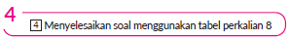
- Ada 6 orang yang mendapat pembagian kertas origami. Jika masing-masing mendapat 8 lembar kertas origami, berapa banyak kertas origami yang dibagikan? Tuliskan bentuk perkalian dan hasil perkaliannya.
- Ada 6 orang, 8 lembar tiap orang, jadi 6 x 8 = 48 hasilnya 48 lembar.
- Pastikan bentuk perkaliannya mewakili banyaknya orang dan banyaknya kertas origami yang diperoleh tiap orang.
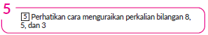
- Ajak peserta didik untuk mengeksplorasi tabel perkalian bilangan 3 dan 5, kemudian mintalah peserta didik menuliskan hasil temuannya di buku catatan mereka.
- Perhatikan hasil perkalian bilangan 3 dan 5. Jika hasil perkalian bilangan tersebut digabungkan, akan diperoleh hasil perkalian bilangan 8.
- Gunakan tabel berikut untuk mengenal susunan bentuk tabel perkalian.
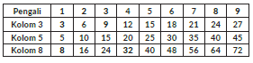

Kegiatan Penutup
1. Peserta didik membuat resume secara kreatif dengan bimbingan guru.
2. Peserta didik mengajukan pertanyaan-pertanyaan untuk menguatkan pemahaman terhadap materi.
3. Guru memberkan tugas membaca materi untuk pertemuan selanjutnya.
4. Guru menutup pembelajaran dengan mempersilakan peserta didik untuk berdoa dan mensyukuri segalah nikmat yang diberikan Tuhan YME ( jika pembelajaran di jam terakhir)
E. ASESMEN
a. Penilaian sikap.
Tabel 6.1 Penilaian sikap
No | NPD | Aspek yang dinilai |  |  |  |  |  |  |  |  | n | Ket
 |  | 1  Berdoa sebelum dan setelah pelajaran |  |  | 2  Bersyukur terhadap hasil kerja yang telah diperoleh |  |  | 2  Kesadaran bahwa ilmu yang diperoleh adalah pemberian Tuhan
 |  | 1 | 2 | 3 | 1 | 2 | 3 | 1 | 2 | 3
1. | Haidar
2. | Halwa
3. | Nusaybah
dst
Keterangan :
n adalah total penilaian (jumlah)
N adalah Nilain untuk masing-masing siswa
NPD adalah nama peserta didik

1. Indikator berdoa sebelum dan setelah pelajaran
Tabel 62 Indikator Berdoa
Skor | Keterangan
1 | Peserta didik tidak ikut berdoa
2 | Peserta didik ikut berdoa tetapi tidak bersungguh-sungguh
3 | Peserta didik ikut berdoa tetapi kurang bersungguh-sungguh
4 | Peserta didik ikut berdoa dengan bersungguh-sungguh

2. Indikator bersyukur terhadap hasil kerja yang telah diperoleh
Tabel 6.3 Indikator Bersyukur
Skor | Keterangan
1 | Peserta didik tidak mengucapkan rasa syukur
2 | Peserta didik mengucapkan rasa syukur tetapi tidak bersungguh-sungguh
3 | Peserta didik mengucapkan rasa syukur tetapi kurang bersungguh-sungguh
4 | Peserta didik mengucapkan rasa syukur dengan bersungguh-sungguh

3. Indikator kesadaran bahwa ilmu yang diperoleh adalah pemberian tuhan
Tabel 6.4 Indikator Kesadaran
Skor | Keterangan
1 | Peserta didik tidak menyadari bahwa ilmu yang diperoleh adalah pemberian Tuhan.
2 | Peserta didik menyadari bahwa ilmu yang diperoleh adalah pemberian Tuhan tetapi tidak bersungguh-sungguh
3 | Peserta didik menyadari bahwa ilmu yang diperoleh adalah pemberian Tuhan tetapi kurang bersungguh-sungguh
4 | Peserta didik menyadari bahwa ilmu yang diperoleh adalah pemberian Tuhan dengan bersungguh-sungguh
b. Penilaian Pengetahuan (kognitif)
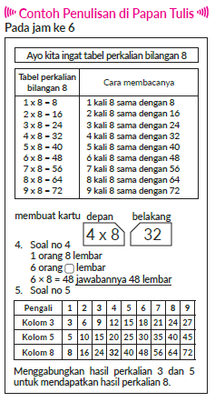
F. REFLEKSI
Refleksi Guru:
Refleksi diri berupa pertanyaan pada diri sendiri.
1. Apakah pembelajaran sudah dapat melibatkan peserta didik dengan aktif?
2. Apakah metode yang digunakan mampu meningkatkan kemampuan peserta didik?
3. Apakah media yang digunakan dapat membantu peserta didik mencapai kemanmpuan?
4. Apa yang bisa dilakukan agar peserta didik dapat meningkatkan kemampuan berfikir kritis ?

Refleksi Peserta Didik :
Peserta didik diajak untuk memlakukan refleksi terkait seluruh proses belajaran yang sudah dialami.
1. Apa kesan kalian tentang materi ini?
2. Materi apa yang sudah kalian fahami?
3. Bagian mana yang belum kalian fahami?
4. Masihkan ada kesulitan dalam membaca ?

G. KEGIATAN PENGAYAAN DAN REMEDIAL
Pengayaan :
- Pengayaan diberikan untuk menambah wawasan peserta didik mengenai materi pembelajaran yang dapat diberikan kepada peserta didik yang telah tuntas mencapai Capaian Pembelajaran (CP).
- Pengayaan dapat ditagihkan atau tidak ditagihkan, sesuai kesepakatan dengan peserta didik.
- Berdasarkan hasil analisis penilaian, peserta didik yang sudah mencapai ketuntasan belajar diberi kegiatan pembelajaran pengayaan untuk perluasan atau perdalaman materi.

Remedial :
- Remedial dapat diberikan kepada peserta didik yang capaian pembelajaran belum tuntas.
- Guru memberi semangat kepada peserta didik yang belum tuntas.
- Guru akan memberikan tugas bagi peserta didik yang belum tuntas dalam bentuk pembelajaran ulang, bimbingan perorangan, belajar kelompok, pemanfaatan tutor sebaya bagi peserta didik yang belum mencapai ketuntasan belajar sesuai hasil analisis penilaian.

LAMPIRAN
A. LEMBAR KERJA PESERTA DIDIK
LEMBAR KERJA PESERTA DIDIK (LKPD)

Nama :
Kelas :
Petunjuk!
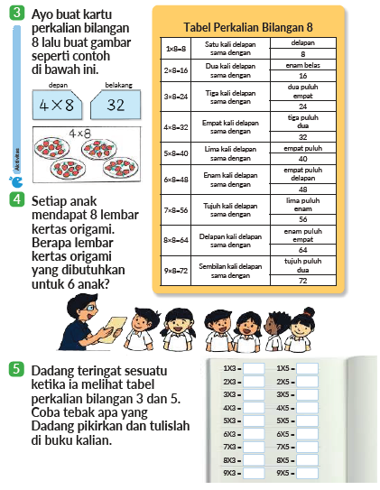
B. BAHAN BACAAN GURU & PESERTA DIDIK
- Buku Panduan Guru Matematika untuk Sekolah Dasar Kelas II - Volume 2 Judul Asli: Mathematics for Elementary School - Teacher’s Guide Book 2nd Vol. 2.
- Belajar Bersama Temanmu Matemaika untuk Sekolah Dasar Kelas II - Volume 2 Judul Asli: Study with Your Friends Mathemaics for Elementary School 2nd Vol. 2.
C. GLOSARIUM
- Tabel Perkalian Bilangan 8.
D. DAFTAR PUSTAKA
- Buku Panduan Guru Matematika untuk Sekolah Dasar Kelas II - Volume 2 Judul Asli: Mathematics for Elementary School - Teacher’s Guide Book 2nd Vol. 2.
- https://sumber.belajar.kemdikbud.go.id/

MODUL AJAR KURIKULUM MERDEKA
MATEMATIKA VOLUME 2 FASE A SD KELAS 2

INFORMASI UMUM
A. IDENTITAS MODUL
Penyusun  Instansi  Tahun Penyusunan  Jenjang Sekolah  Mata Pelajaran  Fase / Kelas / Volume  Unit 12  Subunit 4  Alokasi Waktu | :  :  :  :  :  :  :  :  : | .....................................  SD ...............................  Tahun 20 ….  SD  Matematika  A / II (Dua) / 2  Perkalian (3)  Tabel Perkalian Bilangan 9  Pertemuan Ke-7 (2 x 35 Menit)
B. KOMPETENSI AWAL
Capaian Pembelajaran Fase (A)
Pada akhir fase A, peserta didik dapat menunjukkan pemahaman dan memiliki intuisi bilangan (number sense) pada bilangan cacah sampai 100, termasuk melakukan komposisi (menyusun) dan dekomposisi (mengurai) bilangan tersebut. Mereka dapat melakukan operasi penjumlahan dan pengurangan pada bilangan cacah sampai 20, dan dapat memahami pecahan setengah dan seperempat. Mereka dapat mengenali, meniru, dan melanjutkan pola-pola bukan bilangan. Mereka dapat membandingkan panjang, berat, dan durasi waktu, serta mengestimasi panjang menggunakan satuan tidak baku.
Peserta didik dapat mengenal berbagai bangun datar dan bangun ruang, serta dapat menyusun dan mengurai bangun datar. Mereka dapat menentukan posisi benda terhadap benda lain.
Peserta didik dapat mengurutkan, menyortir, mengelompokkan, membandingkan, dan menyajikan data menggunakan turus dan piktogram paling banyak 4 kategori.

Fase A Berdasarkan Elemen
Elemen | Capaian Pembelajaran
Bilangan | Pada akhir fase A, peserta didik menunjukkan pemahaman dan memiliki intuisi bilangan (number sense) pada bilangan cacah sampai 100, mereka dapat membaca, menulis, menentukan nilai tempat, membandingkan, mengurutkan, serta melakukan komposisi (menyusun) dan dekomposisi (mengurai) bilangan.  Peserta didik dapat melakukan operasi penjumlahan dan pengurangan menggunakan benda-benda konkret yang banyaknya sampai 20.  Peserta didik menunjukkan pemahaman pecahan sebagai bagian dari keseluruhan melalui konteks membagi sebuah benda atau kumpulan benda sama banyak, pecahan yang diperkenalkan adalah setengah dan seperempat.
Aljabar | Pada akhir Fase A, peserta didik dapat menunjukkan pemahaman makna simbol matematika "=" dalam suatu kalimat matematika yang terkait dengan penjumlahan dan pengurangan bilangan cacah sampai 20 menggunakan gambar. Contoh:  Peserta didik dapat mengenali, meniru, dan melanjutkan pola bukan bilangan (misalnya, gambar, warna, suara)
Pengukuran | Pada akhir Fase A, peserta didik dapat membandingkan panjang dan berat benda secara langsung, dan membandingkan durasi waktu. Mereka dapat mengukur dan mengestimasi panjang benda menggunakan satuan tidak baku.
Geometri | Pada akhir Fase A, peserta didik dapat mengenal berbagai bangun datar (segitiga, segiempat, segibanyak, lingkaran) dan bangun ruang (balok, kubus, kerucut, dan bola). Mereka dapat menyusun (komposisi) dan mengurai (dekomposisi) suatu bangun datar (segitiga, segiempat, dan segibanyak). Peserta didik juga dapat menentukan posisi benda terhadap benda lain (kanan, kiri, depan belakang).
Analisa Data dan Peluang | Pada akhir fase A, peserta didik dapat mengurutkan, menyortir, mengelompokkan, membandingkan, dan menyajikan data dari banyak benda dengan menggunakan turus dan piktogram paling banyak 4 kategori.

C. PROFIL PELAJAR PANCASILA
- Beriman, bertaqwa kepada Tuhan Yang Maha Esa dan berakhlak mulia.
- Mandiri
- Bernalar kritis
- Bergotong royong
- Kreatif
D. SARANA DAN PRASARANA
- Belajar Bersama Temanmu Matemaika untuk Sekolah Dasar Kelas II - Volume 2 Judul Asli: Study with Your Friends Mathemaics for Elementary School 2nd Vol. 2.
- Gambar pita, 9 set balok satuan dan setiap set berisi 9 balok (peserta didik menggunakan magnet sehingga dapat ditempel di papan tulis ), papan flipchart.

E. TARGET PESERTA DIDIK
- Peserta didik reguler/tipikal
F. JUMLAH PESERTA DIDIK
- Minimum 15 Peserta didik, Maksimum 25 Peserta didik
G. MODEL PEMBELAJARAN
- Tatap muka.
KOMPONEN INTI
A. TUJUAN KEGIATAN PEMBELAJARAN
Alur Tujuan Pembelajaran Unit :
- Memahami pengertian perkalian dan peserta didik dapat menggunakannya.
- Mengetahui saat kapan perkalian digunakan.
- Menyelidiki bentuk sederhana perkalian, menggunakannya untuk membuat tabel perkalian serta mengonfirmasi hasil perhitungannya.
- Mempelajari tabel perkalian, dapat menghitung perkalian bilangan pada baris 1 dan baris lainnya pada tabel perkalian.
- Mengetahui saat kapan perkalian digunakan, merumuskannya ke dalam bentuk perkalian, dan membaca bentuk perkaliannya.

Tujuan Subunit Pembelajaran
❶ Menjawab hasil dari perkalian bilangan 9, memahami kasus soal, dan menuliskan bentuk perkalian bilangan 9.
❷ Membuat dan mengingat tabel perkalian bilangan 9.

Tujuan jam ke-7 :
12.7.1 Menyusun tabel perkalian 9, mencari banyaknya pemain bisbol jika ada 4 tim bisbol, masing-masing ada 9 pemain.
12.7.2 Memahami jika pengali bertambah 1, maka hasil perkaliannya juga bertambah.
B. PEMAHAMAN BERMAKNA
- Meningkatkan kemampuan siswa menyusun tabel perkalian 9 serta memahami jika pengali bertambah 1.
C. PERTANYAAN PEMANTIK
- Ada 4 tim dan ada 9 pemain tiap tim, berapa banyak pemain bisbol semuanya? Tuliskan bentuk dan hasil perkaliannya!
- Bagaimana cara menyusun tabel perkalian 9?
D. KEGIATAN PEMBELAJARAN
Kegiatan Pendahuluan
1. Guru menyapa dan mengucap salam peserta didik.
2. Peserta didik melakukan do’a sebelum belajar (salah seorang peserta didik untuk memimpin do’a)
3. Guru mengecek kehadiran peserta didik dan meminta peserta didik untuk mempersiapkan perlengkapan dan peralatan yang diperlukan.
4. Peserta didik menerima tentang kompetensi, ruang lingkup materi, tujuan, manfaat, langkah pembelajaran, metode penilaian yang akan dilaksanakan.
5. Peserta didik menyimak penjelaskan guru tentang pentingnya sikap mandiri yang akan dikembangkan dalam pembelajaran.

Kegiatan Inti
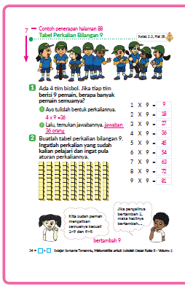
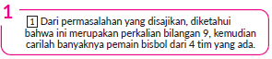
- Ada 4 tim dan ada 9 pemain tiap tim, berapa banyak pemain bisbol semuanya? Tuliskan bentuk dan hasil perkaliannya!
- Karena ada 4 tim yang terdiri dari 9 pemain, maka perkaliannya 4 × 9.
- Hitunglah hasil perkaliannya!
- Jika ada 36 pemain, hitung banyaknya tim dengan menggunakan berbagai perhitungan perkalian!

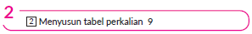
- Menyarankan peserta didik untuk membuat tabel perkalian 9 dengan mengingat kembali aturan perkalian yang telah mereka pelajari.
- Dengan melihat kembali tabel perkalian bilangan 2 sampai 8, dapat disimpulkan bahwa perkalian 9 diperoleh dengan menjumlahkan hasil perkalian bilangan sebelumnya (2 sampai 8).
- Berhati-hatilah menggunakan cara menambah hasil perkalian ketika pengali bertambah 1 maka hasil kalinya pun bertambah.


- Mintalah peserta didik untuk menyampaikan apa yang sudah mereka pahami saat menyusun tabel perkalian.
- Jika pengali bertambah 1, maka hasilnya akan bertambah 9.
- Pahami bahwa hasil perkaliannya akan tetap sama meskipun menukar posisi pengali dan yang dikali, seperti pada kasus 3 x 9 dan 9 x 3.

Kegiatan Penutup
1. Peserta didik membuat resume secara kreatif dengan bimbingan guru.
2. Peserta didik mengajukan pertanyaan-pertanyaan untuk menguatkan pemahaman terhadap materi.
3. Guru memberkan tugas membaca materi untuk pertemuan selanjutnya.
4. Guru menutup pembelajaran dengan mempersilakan peserta didik untuk berdoa dan mensyukuri segalah nikmat yang diberikan Tuhan YME ( jika pembelajaran di jam terakhir)

E. ASESMEN
a. Penilaian sikap.
Tabel 7.1 Penilaian sikap
No | NPD | Aspek yang dinilai |  |  |  |  |  |  |  |  | n | Ket
 |  | 1  Berdoa sebelum dan setelah pelajaran |  |  | 2  Bersyukur terhadap hasil kerja yang telah diperoleh |  |  | 2  Kesadaran bahwa ilmu yang diperoleh adalah pemberian Tuhan
 |  | 1 | 2 | 3 | 1 | 2 | 3 | 1 | 2 | 3
1. | Haidar
2. | Halwa
3. | Nusaybah
dst
Keterangan :
n adalah total penilaian (jumlah)
N adalah Nilain untuk masing-masing siswa
NPD adalah nama peserta didik

1. Indikator berdoa sebelum dan setelah pelajaran
Tabel 7.2 Indikator Berdoa
Skor | Keterangan
1 | Peserta didik tidak ikut berdoa
2 | Peserta didik ikut berdoa tetapi tidak bersungguh-sungguh
3 | Peserta didik ikut berdoa tetapi kurang bersungguh-sungguh
4 | Peserta didik ikut berdoa dengan bersungguh-sungguh

2. Indikator bersyukur terhadap hasil kerja yang telah diperoleh
Tabel 7.3 Indikator Bersyukur
Skor | Keterangan
1 | Peserta didik tidak mengucapkan rasa syukur
2 | Peserta didik mengucapkan rasa syukur tetapi tidak bersungguh-sungguh
3 | Peserta didik mengucapkan rasa syukur tetapi kurang bersungguh-sungguh
4 | Peserta didik mengucapkan rasa syukur dengan bersungguh-sungguh

3. Indikator kesadaran bahwa ilmu yang diperoleh adalah pemberian tuhan
Tabel 7.4 Indikator Kesadaran
Skor | Keterangan
1 | Peserta didik tidak menyadari bahwa ilmu yang diperoleh adalah pemberian Tuhan.
2 | Peserta didik menyadari bahwa ilmu yang diperoleh adalah pemberian Tuhan tetapi tidak bersungguh-sungguh
3 | Peserta didik menyadari bahwa ilmu yang diperoleh adalah pemberian Tuhan tetapi kurang bersungguh-sungguh
4 | Peserta didik menyadari bahwa ilmu yang diperoleh adalah pemberian Tuhan dengan bersungguh-sungguh

b. Penilaian Pengetahuan (kognitif)
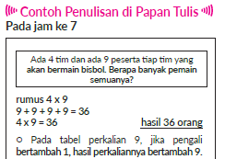
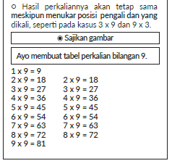
F. REFLEKSI
Refleksi Guru:
Refleksi diri berupa pertanyaan pada diri sendiri.
1. Apakah pembelajaran sudah dapat melibatkan peserta didik dengan aktif?
2. Apakah metode yang digunakan mampu meningkatkan kemampuan peserta didik?
3. Apakah media yang digunakan dapat membantu peserta didik mencapai kemanmpuan?
4. Apa yang bisa dilakukan agar peserta didik dapat meningkatkan kemampuan berfikir kritis ?

Refleksi Peserta Didik :
Peserta didik diajak untuk memlakukan refleksi terkait seluruh proses belajaran yang sudah dialami.
1. Apa kesan kalian tentang materi ini?
2. Materi apa yang sudah kalian fahami?
3. Bagian mana yang belum kalian fahami?
4. Masihkan ada kesulitan dalam membaca ?

G. KEGIATAN PENGAYAAN DAN REMEDIAL
Pengayaan :
- Pengayaan diberikan untuk menambah wawasan peserta didik mengenai materi pembelajaran yang dapat diberikan kepada peserta didik yang telah tuntas mencapai Capaian Pembelajaran (CP).
- Pengayaan dapat ditagihkan atau tidak ditagihkan, sesuai kesepakatan dengan peserta didik.
- Berdasarkan hasil analisis penilaian, peserta didik yang sudah mencapai ketuntasan belajar diberi kegiatan pembelajaran pengayaan untuk perluasan atau perdalaman materi.

Remedial :
- Remedial dapat diberikan kepada peserta didik yang capaian pembelajaran belum tuntas.
- Guru memberi semangat kepada peserta didik yang belum tuntas.
- Guru akan memberikan tugas bagi peserta didik yang belum tuntas dalam bentuk pembelajaran ulang, bimbingan perorangan, belajar kelompok, pemanfaatan tutor sebaya bagi peserta didik yang belum mencapai ketuntasan belajar sesuai hasil analisis penilaian.

LAMPIRAN
A. LEMBAR KERJA PESERTA DIDIK
LEMBAR KERJA PESERTA DIDIK (LKPD)

Nama :
Kelas :
Petunjuk!
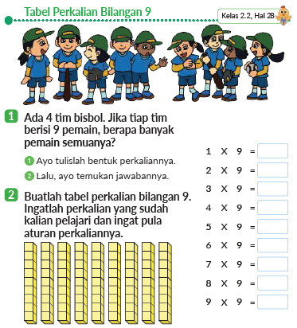
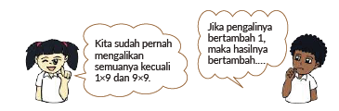
B. BAHAN BACAAN GURU & PESERTA DIDIK
- Buku Panduan Guru Matematika untuk Sekolah Dasar Kelas II - Volume 2 Judul Asli: Mathematics for Elementary School - Teacher’s Guide Book 2nd Vol. 2.
- Belajar Bersama Temanmu Matemaika untuk Sekolah Dasar Kelas II - Volume 2 Judul Asli: Study with Your Friends Mathemaics for Elementary School 2nd Vol. 2.
C. GLOSARIUM
- Tabel Perkalian Bilangan 9.
D. DAFTAR PUSTAKA
- Buku Panduan Guru Matematika untuk Sekolah Dasar Kelas II - Volume 2 Judul Asli: Mathematics for Elementary School - Teacher’s Guide Book 2nd Vol. 2.
- https://sumber.belajar.kemdikbud.go.id/

MODUL AJAR KURIKULUM MERDEKA
MATEMATIKA VOLUME 2 FASE A SD KELAS 2

INFORMASI UMUM
A. IDENTITAS MODUL
Penyusun  Instansi  Tahun Penyusunan  Jenjang Sekolah  Mata Pelajaran  Fase / Kelas / Volume  Unit 12  Subunit 4  Alokasi Waktu | :  :  :  :  :  :  :  :  : | .....................................  SD ...............................  Tahun 20 ….  SD  Matematika  A / II (Dua) / 2  Perkalian (3)  Tabel Perkalian Bilangan 9  Pertemuan Ke-8 (2 x 35 Menit)
B. KOMPETENSI AWAL
Capaian Pembelajaran Fase (A)
Pada akhir fase A, peserta didik dapat menunjukkan pemahaman dan memiliki intuisi bilangan (number sense) pada bilangan cacah sampai 100, termasuk melakukan komposisi (menyusun) dan dekomposisi (mengurai) bilangan tersebut. Mereka dapat melakukan operasi penjumlahan dan pengurangan pada bilangan cacah sampai 20, dan dapat memahami pecahan setengah dan seperempat. Mereka dapat mengenali, meniru, dan melanjutkan pola-pola bukan bilangan. Mereka dapat membandingkan panjang, berat, dan durasi waktu, serta mengestimasi panjang menggunakan satuan tidak baku.
Peserta didik dapat mengenal berbagai bangun datar dan bangun ruang, serta dapat menyusun dan mengurai bangun datar. Mereka dapat menentukan posisi benda terhadap benda lain.
Peserta didik dapat mengurutkan, menyortir, mengelompokkan, membandingkan, dan menyajikan data menggunakan turus dan piktogram paling banyak 4 kategori.

Fase A Berdasarkan Elemen
Elemen | Capaian Pembelajaran
Bilangan | Pada akhir fase A, peserta didik menunjukkan pemahaman dan memiliki intuisi bilangan (number sense) pada bilangan cacah sampai 100, mereka dapat membaca, menulis, menentukan nilai tempat, membandingkan, mengurutkan, serta melakukan komposisi (menyusun) dan dekomposisi (mengurai) bilangan.  Peserta didik dapat melakukan operasi penjumlahan dan pengurangan menggunakan benda-benda konkret yang banyaknya sampai 20.  Peserta didik menunjukkan pemahaman pecahan sebagai bagian dari keseluruhan melalui konteks membagi sebuah benda atau kumpulan benda sama banyak, pecahan yang diperkenalkan adalah setengah dan seperempat.
Aljabar | Pada akhir Fase A, peserta didik dapat menunjukkan pemahaman makna simbol matematika "=" dalam suatu kalimat matematika yang terkait dengan penjumlahan dan pengurangan bilangan cacah sampai 20 menggunakan gambar. Contoh:  Peserta didik dapat mengenali, meniru, dan melanjutkan pola bukan bilangan (misalnya, gambar, warna, suara)
Pengukuran | Pada akhir Fase A, peserta didik dapat membandingkan panjang dan berat benda secara langsung, dan membandingkan durasi waktu. Mereka dapat mengukur dan mengestimasi panjang benda menggunakan satuan tidak baku.
Geometri | Pada akhir Fase A, peserta didik dapat mengenal berbagai bangun datar (segitiga, segiempat, segibanyak, lingkaran) dan bangun ruang (balok, kubus, kerucut, dan bola). Mereka dapat menyusun (komposisi) dan mengurai (dekomposisi) suatu bangun datar (segitiga, segiempat, dan segibanyak). Peserta didik juga dapat menentukan posisi benda terhadap benda lain (kanan, kiri, depan belakang).
Analisa Data dan Peluang | Pada akhir fase A, peserta didik dapat mengurutkan, menyortir, mengelompokkan, membandingkan, dan menyajikan data dari banyak benda dengan menggunakan turus dan piktogram paling banyak 4 kategori.

C. PROFIL PELAJAR PANCASILA
- Beriman, bertaqwa kepada Tuhan Yang Maha Esa dan berakhlak mulia.
- Mandiri
- Bernalar kritis
- Bergotong royong
- Kreatif
D. SARANA DAN PRASARANA
- Belajar Bersama Temanmu Matemaika untuk Sekolah Dasar Kelas II - Volume 2 Judul Asli: Study with Your Friends Mathemaics for Elementary School 2nd Vol. 2.
- Kertas kartu, kertas gambar (untuk menggambar), tabel perkalian 9, papan flipchart.
E. TARGET PESERTA DIDIK
- Peserta didik reguler/tipikal
F. JUMLAH PESERTA DIDIK
- Minimum 15 Peserta didik, Maksimum 25 Peserta didik
G. MODEL PEMBELAJARAN
- Tatap muka.
KOMPONEN INTI
A. TUJUAN KEGIATAN PEMBELAJARAN
Alur Tujuan Pembelajaran Unit :
- Memahami pengertian perkalian dan peserta didik dapat menggunakannya.
- Mengetahui saat kapan perkalian digunakan.
- Menyelidiki bentuk sederhana perkalian, menggunakannya untuk membuat tabel perkalian serta mengonfirmasi hasil perhitungannya.
- Mempelajari tabel perkalian, dapat menghitung perkalian bilangan pada baris 1 dan baris lainnya pada tabel perkalian.
- Mengetahui saat kapan perkalian digunakan, merumuskannya ke dalam bentuk perkalian, dan membaca bentuk perkaliannya.

Tujuan Subunit Pembelajaran
❶ Menjawab hasil dari perkalian bilangan 9, memahami kasus soal, dan menuliskan bentuk perkalian bilangan 9.
❷ Membuat dan mengingat tabel perkalian bilangan 9.

Tujuan jam ke-8 :
12.8.1 Mengenal dan menyebutkan tabel perkalian bilangan 9.
12.8.2 Menyelesaikan soal dengan menggunakan tabel perkalian bilangan 9.
B. PEMAHAMAN BERMAKNA
- Meningkatkan kemampuan siswa mengenal dan menyebutkan tabel perkalian bilangan 9 serta menyelesaikan soal dengan menggunakan tabel perkalian bilangan 9
C. PERTANYAAN PEMANTIK
- Bagaimana cara membaca tabel perkalian bilangan 9?
- Bagaimana cara membuat dan mengingat tabel perkalian bilangan 9?
- Bagaimana cara mengekspresikan bentuk perkalian bilangan 9 dengan gambar?
D. KEGIATAN PEMBELAJARAN
Kegiatan Pendahuluan
1. Guru menyapa dan mengucap salam peserta didik.
2. Peserta didik melakukan do’a sebelum belajar (salah seorang peserta didik untuk memimpin do’a)
3. Guru mengecek kehadiran peserta didik dan meminta peserta didik untuk mempersiapkan perlengkapan dan peralatan yang diperlukan.
4. Peserta didik menerima tentang kompetensi, ruang lingkup materi, tujuan, manfaat, langkah pembelajaran, metode penilaian yang akan dilaksanakan.
5. Peserta didik menyimak penjelaskan guru tentang pentingnya sikap mandiri yang akan dikembangkan dalam pembelajaran.

Kegiatan Inti
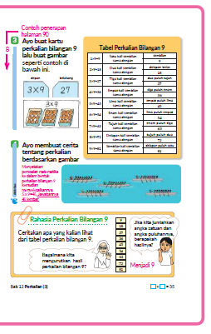
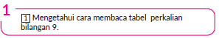
- Setelah berlatih secara berurutan, ajak peserta didik berlatih dengan menyebutnya tabel perkalian bilangan 9 secara acak, agar peserta didik semakin terlatih mendapat jawaban perkalian dengan tepat.

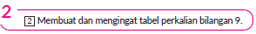
- Mari membuat tabel perkalian bilangan 9
- Tulis tabel perkalian bilangan 9 pada kartu.
Contoh: Depan 3 x 9 , dan 27 di belakang.
- Memeriksa bentuk perkalian pada bagian depan dan hasil perkalian pada bagian belakang.

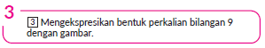
- Menggambar menggunakan tabel perkalian bilangan 9.

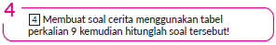
- Banyaknya kapal sebagai pengali dan banyaknya orang dalam 1 kapal sebagai yang dikali. Hitunglah banyaknya seluruh orang yang naik kapal!.

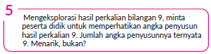
- Ajak peserta didik untuk mengeksplorasi hasil perkalian 9 pada tabel, tanyakan kepada peserta didik apakah ada sesuatu yang mereka sadari?
- Bilangan satuannya mengecil dari 9 sampai 1.
- Bilangan puluhannya membesar dari 1 sampai 9.
- Buatlah peserta didik menyadari hal menarik dan misteri tabel perkalian bilangan 9.

Kegiatan Penutup
1. Peserta didik membuat resume secara kreatif dengan bimbingan guru.
2. Peserta didik mengajukan pertanyaan-pertanyaan untuk menguatkan pemahaman terhadap materi.
3. Guru memberkan tugas membaca materi untuk pertemuan selanjutnya.
4. Guru menutup pembelajaran dengan mempersilakan peserta didik untuk berdoa dan mensyukuri segalah nikmat yang diberikan Tuhan YME ( jika pembelajaran di jam terakhir)

E. ASESMEN
a. Penilaian sikap.
Tabel 8.1 Penilaian sikap
No | NPD | Aspek yang dinilai |  |  |  |  |  |  |  |  | n | Ket
 |  | 1  Berdoa sebelum dan setelah pelajaran |  |  | 2  Bersyukur terhadap hasil kerja yang telah diperoleh |  |  | 2  Kesadaran bahwa ilmu yang diperoleh adalah pemberian Tuhan
 |  | 1 | 2 | 3 | 1 | 2 | 3 | 1 | 2 | 3
1. | Haidar
2. | Halwa
3. | Nusaybah
dst
Keterangan :
n adalah total penilaian (jumlah)
N adalah Nilain untuk masing-masing siswa
NPD adalah nama peserta didik

1. Indikator berdoa sebelum dan setelah pelajaran
Tabel 8.2 Indikator Berdoa
Skor | Keterangan
1 | Peserta didik tidak ikut berdoa
2 | Peserta didik ikut berdoa tetapi tidak bersungguh-sungguh
3 | Peserta didik ikut berdoa tetapi kurang bersungguh-sungguh
4 | Peserta didik ikut berdoa dengan bersungguh-sungguh

2. Indikator bersyukur terhadap hasil kerja yang telah diperoleh
Tabel 8.3 Indikator Bersyukur
Skor | Keterangan
1 | Peserta didik tidak mengucapkan rasa syukur
2 | Peserta didik mengucapkan rasa syukur tetapi tidak bersungguh-sungguh
3 | Peserta didik mengucapkan rasa syukur tetapi kurang bersungguh-sungguh
4 | Peserta didik mengucapkan rasa syukur dengan bersungguh-sungguh

3. Indikator kesadaran bahwa ilmu yang diperoleh adalah pemberian tuhan
Tabel 8.4 Indikator Kesadaran
Skor | Keterangan
1 | Peserta didik tidak menyadari bahwa ilmu yang diperoleh adalah pemberian Tuhan.
2 | Peserta didik menyadari bahwa ilmu yang diperoleh adalah pemberian Tuhan tetapi tidak bersungguh-sungguh
3 | Peserta didik menyadari bahwa ilmu yang diperoleh adalah pemberian Tuhan tetapi kurang bersungguh-sungguh
4 | Peserta didik menyadari bahwa ilmu yang diperoleh adalah pemberian Tuhan dengan bersungguh-sungguh

b. Penilaian Pengetahuan (kognitif)
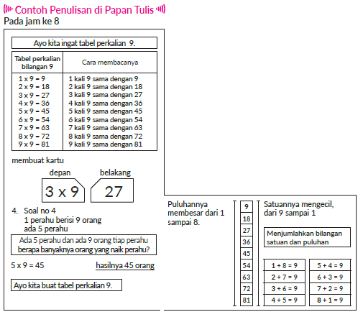

F. REFLEKSI
Refleksi Guru:
Refleksi diri berupa pertanyaan pada diri sendiri.
1. Apakah pembelajaran sudah dapat melibatkan peserta didik dengan aktif?
2. Apakah metode yang digunakan mampu meningkatkan kemampuan peserta didik?
3. Apakah media yang digunakan dapat membantu peserta didik mencapai kemanmpuan?
4. Apa yang bisa dilakukan agar peserta didik dapat meningkatkan kemampuan berfikir kritis ?

Refleksi Peserta Didik :
Peserta didik diajak untuk memlakukan refleksi terkait seluruh proses belajaran yang sudah dialami.
1. Apa kesan kalian tentang materi ini?
2. Materi apa yang sudah kalian fahami?
3. Bagian mana yang belum kalian fahami?
4. Masihkan ada kesulitan dalam membaca ?

G. KEGIATAN PENGAYAAN DAN REMEDIAL
Pengayaan :
- Pengayaan diberikan untuk menambah wawasan peserta didik mengenai materi pembelajaran yang dapat diberikan kepada peserta didik yang telah tuntas mencapai Capaian Pembelajaran (CP).
- Pengayaan dapat ditagihkan atau tidak ditagihkan, sesuai kesepakatan dengan peserta didik.
- Berdasarkan hasil analisis penilaian, peserta didik yang sudah mencapai ketuntasan belajar diberi kegiatan pembelajaran pengayaan untuk perluasan atau perdalaman materi.

Remedial :
- Remedial dapat diberikan kepada peserta didik yang capaian pembelajaran belum tuntas.
- Guru memberi semangat kepada peserta didik yang belum tuntas.
- Guru akan memberikan tugas bagi peserta didik yang belum tuntas dalam bentuk pembelajaran ulang, bimbingan perorangan, belajar kelompok, pemanfaatan tutor sebaya bagi peserta didik yang belum mencapai ketuntasan belajar sesuai hasil analisis penilaian.

LAMPIRAN
A. LEMBAR KERJA PESERTA DIDIK
LEMBAR KERJA PESERTA DIDIK (LKPD)

Nama :
Kelas :
Petunjuk!
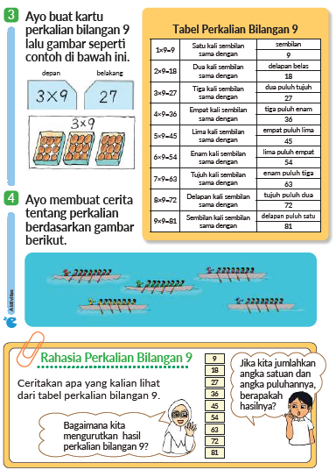
B. BAHAN BACAAN GURU & PESERTA DIDIK
- Buku Panduan Guru Matematika untuk Sekolah Dasar Kelas II - Volume 2 Judul Asli: Mathematics for Elementary School - Teacher’s Guide Book 2nd Vol. 2.
- Belajar Bersama Temanmu Matemaika untuk Sekolah Dasar Kelas II - Volume 2 Judul Asli: Study with Your Friends Mathemaics for Elementary School 2nd Vol. 2.
C. GLOSARIUM
- Tabel Perkalian Bilangan 9.
D. DAFTAR PUSTAKA
- Buku Panduan Guru Matematika untuk Sekolah Dasar Kelas II - Volume 2 Judul Asli: Mathematics for Elementary School - Teacher’s Guide Book 2nd Vol. 2.
- https://sumber.belajar.kemdikbud.go.id/

MODUL AJAR KURIKULUM MERDEKA
MATEMATIKA VOLUME 2 FASE A SD KELAS 2

INFORMASI UMUM
A. IDENTITAS MODUL
Penyusun  Instansi  Tahun Penyusunan  Jenjang Sekolah  Mata Pelajaran  Fase / Kelas / Volume  Unit 12  Subunit 5  Alokasi Waktu | :  :  :  :  :  :  :  :  : | .....................................  SD ...............................  Tahun 20 ….  SD  Matematika  A / II (Dua) / 2  Perkalian (3)  Tabel Perkalian Bilangan 1  Pertemuan Ke-9 (2 x 35 Menit)
B. KOMPETENSI AWAL
Capaian Pembelajaran Fase (A)
Pada akhir fase A, peserta didik dapat menunjukkan pemahaman dan memiliki intuisi bilangan (number sense) pada bilangan cacah sampai 100, termasuk melakukan komposisi (menyusun) dan dekomposisi (mengurai) bilangan tersebut. Mereka dapat melakukan operasi penjumlahan dan pengurangan pada bilangan cacah sampai 20, dan dapat memahami pecahan setengah dan seperempat. Mereka dapat mengenali, meniru, dan melanjutkan pola-pola bukan bilangan. Mereka dapat membandingkan panjang, berat, dan durasi waktu, serta mengestimasi panjang menggunakan satuan tidak baku.
Peserta didik dapat mengenal berbagai bangun datar dan bangun ruang, serta dapat menyusun dan mengurai bangun datar. Mereka dapat menentukan posisi benda terhadap benda lain.
Peserta didik dapat mengurutkan, menyortir, mengelompokkan, membandingkan, dan menyajikan data menggunakan turus dan piktogram paling banyak 4 kategori.

Fase A Berdasarkan Elemen
Elemen | Capaian Pembelajaran
Bilangan | Pada akhir fase A, peserta didik menunjukkan pemahaman dan memiliki intuisi bilangan (number sense) pada bilangan cacah sampai 100, mereka dapat membaca, menulis, menentukan nilai tempat, membandingkan, mengurutkan, serta melakukan komposisi (menyusun) dan dekomposisi (mengurai) bilangan.  Peserta didik dapat melakukan operasi penjumlahan dan pengurangan menggunakan benda-benda konkret yang banyaknya sampai 20.  Peserta didik menunjukkan pemahaman pecahan sebagai bagian dari keseluruhan melalui konteks membagi sebuah benda atau kumpulan benda sama banyak, pecahan yang diperkenalkan adalah setengah dan seperempat.
Aljabar | Pada akhir Fase A, peserta didik dapat menunjukkan pemahaman makna simbol matematika "=" dalam suatu kalimat matematika yang terkait dengan penjumlahan dan pengurangan bilangan cacah sampai 20 menggunakan gambar. Contoh:  Peserta didik dapat mengenali, meniru, dan melanjutkan pola bukan bilangan (misalnya, gambar, warna, suara)
Pengukuran | Pada akhir Fase A, peserta didik dapat membandingkan panjang dan berat benda secara langsung, dan membandingkan durasi waktu. Mereka dapat mengukur dan mengestimasi panjang benda menggunakan satuan tidak baku.
Geometri | Pada akhir Fase A, peserta didik dapat mengenal berbagai bangun datar (segitiga, segiempat, segibanyak, lingkaran) dan bangun ruang (balok, kubus, kerucut, dan bola). Mereka dapat menyusun (komposisi) dan mengurai (dekomposisi) suatu bangun datar (segitiga, segiempat, dan segibanyak). Peserta didik juga dapat menentukan posisi benda terhadap benda lain (kanan, kiri, depan belakang).
Analisa Data dan Peluang | Pada akhir fase A, peserta didik dapat mengurutkan, menyortir, mengelompokkan, membandingkan, dan menyajikan data dari banyak benda dengan menggunakan turus dan piktogram paling banyak 4 kategori.

C. PROFIL PELAJAR PANCASILA
- Beriman, bertaqwa kepada Tuhan Yang Maha Esa dan berakhlak mulia.
- Mandiri
- Bernalar kritis
- Bergotong royong
- Kreatif
D. SARANA DAN PRASARANA
- Belajar Bersama Temanmu Matemaika untuk Sekolah Dasar Kelas II - Volume 2 Judul Asli: Study with Your Friends Mathemaics for Elementary School 2nd Vol. 2.
- Permen, jeruk, gambar kue, balok satuan (untuk papan buletin peserta didik).

E. TARGET PESERTA DIDIK
- Peserta didik reguler/tipikal
F. JUMLAH PESERTA DIDIK
- Minimum 15 Peserta didik, Maksimum 25 Peserta didik
G. MODEL PEMBELAJARAN
- Tatap muka.
KOMPONEN INTI
A. TUJUAN KEGIATAN PEMBELAJARAN
Alur Tujuan Pembelajaran Unit :
- Memahami pengertian perkalian dan peserta didik dapat menggunakannya.
- Mengetahui saat kapan perkalian digunakan.
- Menyelidiki bentuk sederhana perkalian, menggunakannya untuk membuat tabel perkalian serta mengonfirmasi hasil perhitungannya.
- Mempelajari tabel perkalian, dapat menghitung perkalian bilangan pada baris 1 dan baris lainnya pada tabel perkalian.
- Mengetahui saat kapan perkalian digunakan, merumuskannya ke dalam bentuk perkalian, dan membaca bentuk perkaliannya.

Tujuan Subunit Pembelajaran
❶ Dapat menjawab hasil dari perkalian bilangan 1, memahami kasus soal, dan menuliskan bentuk perkalian bilangan 1.
❷ Dapat membuat dan mengingat tabel perkalian bilangan 1.

Tujuan jam ke-9 :
12.9.1 Dengan menganalogikan banyaknya kue dari jawaban tabel perkalian 2 dan 3, maka dibuat tabel perkalian 1.
B. PEMAHAMAN BERMAKNA
- Meningkatkan kemampuan siswa dengan menganalogikan banyaknya kue dari jawaban tabel perkalian 2 dan 3, maka dibuat tabel perkalian 1.
C. PERTANYAAN PEMANTIK
- Memberikan 3 permen, 2 jeruk, dan 1 kue kepada 1 setiap anak.. Ada berapa banyak permen, jeruk, dan kue yang dibutuhkan untuk 4 anak ? Tuliskan bentuk perkalian dan hasil perkaliannya.
- Bagaimana cara menyusun tabel perkalian 1?
D. KEGIATAN PEMBELAJARAN
Kegiatan Pendahuluan
1. Guru menyapa dan mengucap salam peserta didik.
2. Peserta didik melakukan do’a sebelum belajar (salah seorang peserta didik untuk memimpin do’a)
3. Guru mengecek kehadiran peserta didik dan meminta peserta didik untuk mempersiapkan perlengkapan dan peralatan yang diperlukan.
4. Peserta didik menerima tentang kompetensi, ruang lingkup materi, tujuan, manfaat, langkah pembelajaran, metode penilaian yang akan dilaksanakan.
5. Peserta didik menyimak penjelaskan guru tentang pentingnya sikap mandiri yang akan dikembangkan dalam pembelajaran.

Kegiatan Inti
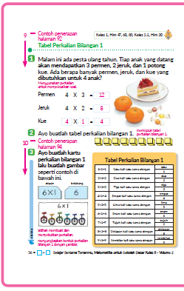
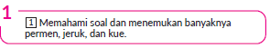
- Memberikan 3 permen, 2 jeruk, dan 1 kue kepada 1 setiap anak.. Ada berapa banyak permen, jeruk, dan kue yang dibutuhkan untuk 4 anak ? Tuliskan bentuk perkalian dan hasil perkaliannya.

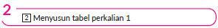
- Memeriksa tabel perkalian dengan menyusun balok satuan. Peserta didik diharapkan bisa menebak bahwa untuk mendapatkan hasil perkalian, dapat dilakukan dengan menambahkan 1 dari hasil perkalian sebelumnya.

Kegiatan Penutup
1. Peserta didik membuat resume secara kreatif dengan bimbingan guru.
2. Peserta didik mengajukan pertanyaan-pertanyaan untuk menguatkan pemahaman terhadap materi.
3. Guru memberkan tugas membaca materi untuk pertemuan selanjutnya.
4. Guru menutup pembelajaran dengan mempersilakan peserta didik untuk berdoa dan mensyukuri segalah nikmat yang diberikan Tuhan YME ( jika pembelajaran di jam terakhir)
E. ASESMEN
a. Penilaian sikap.
Tabel 9.1 Penilaian sikap
No | NPD | Aspek yang dinilai |  |  |  |  |  |  |  |  | n | Ket
 |  | 1  Berdoa sebelum dan setelah pelajaran |  |  | 2  Bersyukur terhadap hasil kerja yang telah diperoleh |  |  | 2  Kesadaran bahwa ilmu yang diperoleh adalah pemberian Tuhan
 |  | 1 | 2 | 3 | 1 | 2 | 3 | 1 | 2 | 3
1. | Haidar
2. | Halwa
3. | Nusaybah
dst
Keterangan :
n adalah total penilaian (jumlah)
N adalah Nilain untuk masing-masing siswa
NPD adalah nama peserta didik

1. Indikator berdoa sebelum dan setelah pelajaran
Tabel 9.2 Indikator Berdoa
Skor | Keterangan
1 | Peserta didik tidak ikut berdoa
2 | Peserta didik ikut berdoa tetapi tidak bersungguh-sungguh
3 | Peserta didik ikut berdoa tetapi kurang bersungguh-sungguh
4 | Peserta didik ikut berdoa dengan bersungguh-sungguh

2. Indikator bersyukur terhadap hasil kerja yang telah diperoleh
Tabel 9.3 Indikator Bersyukur
Skor | Keterangan
1 | Peserta didik tidak mengucapkan rasa syukur
2 | Peserta didik mengucapkan rasa syukur tetapi tidak bersungguh-sungguh
3 | Peserta didik mengucapkan rasa syukur tetapi kurang bersungguh-sungguh
4 | Peserta didik mengucapkan rasa syukur dengan bersungguh-sungguh

3. Indikator kesadaran bahwa ilmu yang diperoleh adalah pemberian tuhan
Tabel 9.4 Indikator Kesadaran
Skor | Keterangan
1 | Peserta didik tidak menyadari bahwa ilmu yang diperoleh adalah pemberian Tuhan.
2 | Peserta didik menyadari bahwa ilmu yang diperoleh adalah pemberian Tuhan tetapi tidak bersungguh-sungguh
3 | Peserta didik menyadari bahwa ilmu yang diperoleh adalah pemberian Tuhan tetapi kurang bersungguh-sungguh
4 | Peserta didik menyadari bahwa ilmu yang diperoleh adalah pemberian Tuhan dengan bersungguh-sungguh

b. Penilaian Pengetahuan (kognitif)
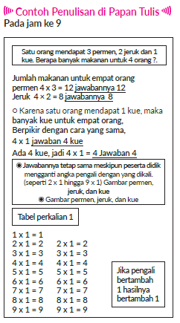

F. REFLEKSI
Refleksi Guru:
Refleksi diri berupa pertanyaan pada diri sendiri.
1. Apakah pembelajaran sudah dapat melibatkan peserta didik dengan aktif?
2. Apakah metode yang digunakan mampu meningkatkan kemampuan peserta didik?
3. Apakah media yang digunakan dapat membantu peserta didik mencapai kemanmpuan?
4. Apa yang bisa dilakukan agar peserta didik dapat meningkatkan kemampuan berfikir kritis ?

Refleksi Peserta Didik :
Peserta didik diajak untuk memlakukan refleksi terkait seluruh proses belajaran yang sudah dialami.
1. Apa kesan kalian tentang materi ini?
2. Materi apa yang sudah kalian fahami?
3. Bagian mana yang belum kalian fahami?
4. Masihkan ada kesulitan dalam membaca ?
G. KEGIATAN PENGAYAAN DAN REMEDIAL
Pengayaan :
- Pengayaan diberikan untuk menambah wawasan peserta didik mengenai materi pembelajaran yang dapat diberikan kepada peserta didik yang telah tuntas mencapai Capaian Pembelajaran (CP).
- Pengayaan dapat ditagihkan atau tidak ditagihkan, sesuai kesepakatan dengan peserta didik.
- Berdasarkan hasil analisis penilaian, peserta didik yang sudah mencapai ketuntasan belajar diberi kegiatan pembelajaran pengayaan untuk perluasan atau perdalaman materi.

Remedial :
- Remedial dapat diberikan kepada peserta didik yang capaian pembelajaran belum tuntas.
- Guru memberi semangat kepada peserta didik yang belum tuntas.
- Guru akan memberikan tugas bagi peserta didik yang belum tuntas dalam bentuk pembelajaran ulang, bimbingan perorangan, belajar kelompok, pemanfaatan tutor sebaya bagi peserta didik yang belum mencapai ketuntasan belajar sesuai hasil analisis penilaian.
LAMPIRAN
A. LEMBAR KERJA PESERTA DIDIK
LEMBAR KERJA PESERTA DIDIK (LKPD)

Nama :
Kelas :
Petunjuk!
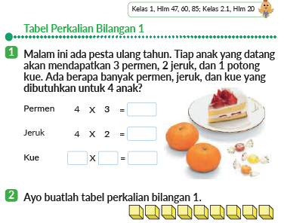
B. BAHAN BACAAN GURU & PESERTA DIDIK
- Buku Panduan Guru Matematika untuk Sekolah Dasar Kelas II - Volume 2 Judul Asli: Mathematics for Elementary School - Teacher’s Guide Book 2nd Vol. 2.
- Belajar Bersama Temanmu Matemaika untuk Sekolah Dasar Kelas II - Volume 2 Judul Asli: Study with Your Friends Mathemaics for Elementary School 2nd Vol. 2.
C. GLOSARIUM
- Tabel Perkalian Bilangan 1.
D. DAFTAR PUSTAKA
- Buku Panduan Guru Matematika untuk Sekolah Dasar Kelas II - Volume 2 Judul Asli: Mathematics for Elementary School - Teacher’s Guide Book 2nd Vol. 2.
- https://sumber.belajar.kemdikbud.go.id/

MODUL AJAR KURIKULUM MERDEKA
MATEMATIKA VOLUME 2 FASE A SD KELAS 2

INFORMASI UMUM
A. IDENTITAS MODUL
Penyusun  Instansi  Tahun Penyusunan  Jenjang Sekolah  Mata Pelajaran  Fase / Kelas / Volume  Unit 12  Subunit 5  Alokasi Waktu | :  :  :  :  :  :  :  :  : | .....................................  SD ...............................  Tahun 20 ….  SD  Matematika  A / II (Dua) / 2  Perkalian (3)  Tabel Perkalian Bilangan 1  Pertemuan Ke-10 (2 x 35 Menit)
B. KOMPETENSI AWAL
Capaian Pembelajaran Fase (A)
Pada akhir fase A, peserta didik dapat menunjukkan pemahaman dan memiliki intuisi bilangan (number sense) pada bilangan cacah sampai 100, termasuk melakukan komposisi (menyusun) dan dekomposisi (mengurai) bilangan tersebut. Mereka dapat melakukan operasi penjumlahan dan pengurangan pada bilangan cacah sampai 20, dan dapat memahami pecahan setengah dan seperempat. Mereka dapat mengenali, meniru, dan melanjutkan pola-pola bukan bilangan. Mereka dapat membandingkan panjang, berat, dan durasi waktu, serta mengestimasi panjang menggunakan satuan tidak baku.
Peserta didik dapat mengenal berbagai bangun datar dan bangun ruang, serta dapat menyusun dan mengurai bangun datar. Mereka dapat menentukan posisi benda terhadap benda lain.
Peserta didik dapat mengurutkan, menyortir, mengelompokkan, membandingkan, dan menyajikan data menggunakan turus dan piktogram paling banyak 4 kategori.

Fase A Berdasarkan Elemen
Elemen | Capaian Pembelajaran
Bilangan | Pada akhir fase A, peserta didik menunjukkan pemahaman dan memiliki intuisi bilangan (number sense) pada bilangan cacah sampai 100, mereka dapat membaca, menulis, menentukan nilai tempat, membandingkan, mengurutkan, serta melakukan komposisi (menyusun) dan dekomposisi (mengurai) bilangan.  Peserta didik dapat melakukan operasi penjumlahan dan pengurangan menggunakan benda-benda konkret yang banyaknya sampai 20.  Peserta didik menunjukkan pemahaman pecahan sebagai bagian dari keseluruhan melalui konteks membagi sebuah benda atau kumpulan benda sama banyak, pecahan yang diperkenalkan adalah setengah dan seperempat.
Aljabar | Pada akhir Fase A, peserta didik dapat menunjukkan pemahaman makna simbol matematika "=" dalam suatu kalimat matematika yang terkait dengan penjumlahan dan pengurangan bilangan cacah sampai 20 menggunakan gambar. Contoh:  Peserta didik dapat mengenali, meniru, dan melanjutkan pola bukan bilangan (misalnya, gambar, warna, suara)
Pengukuran | Pada akhir Fase A, peserta didik dapat membandingkan panjang dan berat benda secara langsung, dan membandingkan durasi waktu. Mereka dapat mengukur dan mengestimasi panjang benda menggunakan satuan tidak baku.
Geometri | Pada akhir Fase A, peserta didik dapat mengenal berbagai bangun datar (segitiga, segiempat, segibanyak, lingkaran) dan bangun ruang (balok, kubus, kerucut, dan bola). Mereka dapat menyusun (komposisi) dan mengurai (dekomposisi) suatu bangun datar (segitiga, segiempat, dan segibanyak). Peserta didik juga dapat menentukan posisi benda terhadap benda lain (kanan, kiri, depan belakang).
Analisa Data dan Peluang | Pada akhir fase A, peserta didik dapat mengurutkan, menyortir, mengelompokkan, membandingkan, dan menyajikan data dari banyak benda dengan menggunakan turus dan piktogram paling banyak 4 kategori.

C. PROFIL PELAJAR PANCASILA
- Beriman, bertaqwa kepada Tuhan Yang Maha Esa dan berakhlak mulia.
- Mandiri
- Bernalar kritis
- Bergotong royong
- Kreatif
D. SARANA DAN PRASARANA
- Belajar Bersama Temanmu Matemaika untuk Sekolah Dasar Kelas II - Volume 2 Judul Asli: Study with Your Friends Mathemaics for Elementary School 2nd Vol. 2.
- Kertas kartu, kertas gambar (untuk menggambar), tabel perkalian 1, papan flipchart
E. TARGET PESERTA DIDIK
- Peserta didik reguler/tipikal
F. JUMLAH PESERTA DIDIK
- Minimum 15 Peserta didik, Maksimum 25 Peserta didik
G. MODEL PEMBELAJARAN
- Tatap muka.
KOMPONEN INTI
A. TUJUAN KEGIATAN PEMBELAJARAN
Alur Tujuan Pembelajaran Unit :
- Memahami pengertian perkalian dan peserta didik dapat menggunakannya.
- Mengetahui saat kapan perkalian digunakan.
- Menyelidiki bentuk sederhana perkalian, menggunakannya untuk membuat tabel perkalian serta mengonfirmasi hasil perhitungannya.
- Mempelajari tabel perkalian, dapat menghitung perkalian bilangan pada baris 1 dan baris lainnya pada tabel perkalian.
- Mengetahui saat kapan perkalian digunakan, merumuskannya ke dalam bentuk perkalian, dan membaca bentuk perkaliannya.

Tujuan Subunit Pembelajaran
❶ Dapat menjawab hasil dari perkalian bilangan 1, memahami kasus soal, dan menuliskan bentuk perkalian bilangan 1.
❷ Dapat membuat dan mengingat tabel perkalian bilangan 1.

Tujuan jam ke-10 :
12.10.1 Mengenal dan menyebutkan tabel perkalian bilangan 1.
12.10.2 Menyelesaikan soal dengan menggunakan tabel bilangan perkalian 1.
B. PEMAHAMAN BERMAKNA
- Meningkatkan kemampuan siswa mengenal dan menyebutkan tabel perkalian bilangan 1 serta menyelesaikan soal dengan menggunakan tabel bilangan perkalian 1.
C. PERTANYAAN PEMANTIK
- Bagaimana cara mengetahui penyebutan tabel perkalian bilangan 1, kemudian membuat tabel perkalian agar mudah diingat?
- Bagaimana cara tabel perkalian bilangan 1?
D. KEGIATAN PEMBELAJARAN
Kegiatan Pendahuluan
1. Guru menyapa dan mengucap salam peserta didik.
2. Peserta didik melakukan do’a sebelum belajar (salah seorang peserta didik untuk memimpin do’a)
3. Guru mengecek kehadiran peserta didik dan meminta peserta didik untuk mempersiapkan perlengkapan dan peralatan yang diperlukan.
4. Peserta didik menerima tentang kompetensi, ruang lingkup materi, tujuan, manfaat, langkah pembelajaran, metode penilaian yang akan dilaksanakan.
5. Peserta didik menyimak penjelaskan guru tentang pentingnya sikap mandiri yang akan dikembangkan dalam pembelajaran.

Kegiatan Inti
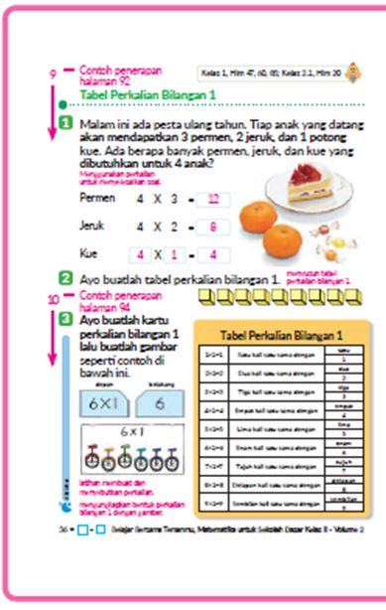
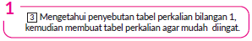
- Ayo membuat tabel perkalian bilangan 1
- Tulis tabel perkalian bilangan 1 pada kartu Contoh: bagian depan perkalian 6x1
6 jawaban bagian belakang.
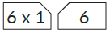

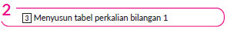
- Ayo menyusun tabel bilangan 1 dengan menggunakan gambar yang ada di Buku Siswa.

Kegiatan Penutup
1. Peserta didik membuat resume secara kreatif dengan bimbingan guru.
2. Peserta didik mengajukan pertanyaan-pertanyaan untuk menguatkan pemahaman terhadap materi.
3. Guru memberkan tugas membaca materi untuk pertemuan selanjutnya.
4. Guru menutup pembelajaran dengan mempersilakan peserta didik untuk berdoa dan mensyukuri segalah nikmat yang diberikan Tuhan YME ( jika pembelajaran di jam terakhir)
E. ASESMEN
a. Penilaian sikap.
Tabel 10.1 Penilaian sikap
No | NPD | Aspek yang dinilai |  |  |  |  |  |  |  |  | n | Ket
 |  | 1  Berdoa sebelum dan setelah pelajaran |  |  | 2  Bersyukur terhadap hasil kerja yang telah diperoleh |  |  | 2  Kesadaran bahwa ilmu yang diperoleh adalah pemberian Tuhan
 |  | 1 | 2 | 3 | 1 | 2 | 3 | 1 | 2 | 3
1. | Haidar
2. | Halwa
3. | Nusaybah
dst
Keterangan :
n adalah total penilaian (jumlah)
N adalah Nilain untuk masing-masing siswa
NPD adalah nama peserta didik

1. Indikator berdoa sebelum dan setelah pelajaran
Tabel 10.2 Indikator Berdoa
Skor | Keterangan
1 | Peserta didik tidak ikut berdoa
2 | Peserta didik ikut berdoa tetapi tidak bersungguh-sungguh
3 | Peserta didik ikut berdoa tetapi kurang bersungguh-sungguh
4 | Peserta didik ikut berdoa dengan bersungguh-sungguh

2. Indikator bersyukur terhadap hasil kerja yang telah diperoleh
Tabel 10.3 Indikator Bersyukur
Skor | Keterangan
1 | Peserta didik tidak mengucapkan rasa syukur
2 | Peserta didik mengucapkan rasa syukur tetapi tidak bersungguh-sungguh
3 | Peserta didik mengucapkan rasa syukur tetapi kurang bersungguh-sungguh
4 | Peserta didik mengucapkan rasa syukur dengan bersungguh-sungguh
3. Indikator kesadaran bahwa ilmu yang diperoleh adalah pemberian tuhan
Tabel 10.4 Indikator Kesadaran
Skor | Keterangan
1 | Peserta didik tidak menyadari bahwa ilmu yang diperoleh adalah pemberian Tuhan.
2 | Peserta didik menyadari bahwa ilmu yang diperoleh adalah pemberian Tuhan tetapi tidak bersungguh-sungguh
3 | Peserta didik menyadari bahwa ilmu yang diperoleh adalah pemberian Tuhan tetapi kurang bersungguh-sungguh
4 | Peserta didik menyadari bahwa ilmu yang diperoleh adalah pemberian Tuhan dengan bersungguh-sungguh

b. Penilaian Pengetahuan (kognitif)
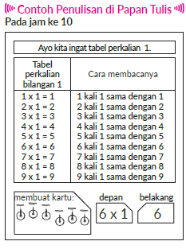
F. REFLEKSI
Refleksi Guru:
Refleksi diri berupa pertanyaan pada diri sendiri.
1. Apakah pembelajaran sudah dapat melibatkan peserta didik dengan aktif?
2. Apakah metode yang digunakan mampu meningkatkan kemampuan peserta didik?
3. Apakah media yang digunakan dapat membantu peserta didik mencapai kemanmpuan?
4. Apa yang bisa dilakukan agar peserta didik dapat meningkatkan kemampuan berfikir kritis ?

Refleksi Peserta Didik :
Peserta didik diajak untuk memlakukan refleksi terkait seluruh proses belajaran yang sudah dialami.
1. Apa kesan kalian tentang materi ini?
2. Materi apa yang sudah kalian fahami?
3. Bagian mana yang belum kalian fahami?
4. Masihkan ada kesulitan dalam membaca ?
G. KEGIATAN PENGAYAAN DAN REMEDIAL
Pengayaan :
- Pengayaan diberikan untuk menambah wawasan peserta didik mengenai materi pembelajaran yang dapat diberikan kepada peserta didik yang telah tuntas mencapai Capaian Pembelajaran (CP).
- Pengayaan dapat ditagihkan atau tidak ditagihkan, sesuai kesepakatan dengan peserta didik.
- Berdasarkan hasil analisis penilaian, peserta didik yang sudah mencapai ketuntasan belajar diberi kegiatan pembelajaran pengayaan untuk perluasan atau perdalaman materi.

Remedial :
- Remedial dapat diberikan kepada peserta didik yang capaian pembelajaran belum tuntas.
- Guru memberi semangat kepada peserta didik yang belum tuntas.
- Guru akan memberikan tugas bagi peserta didik yang belum tuntas dalam bentuk pembelajaran ulang, bimbingan perorangan, belajar kelompok, pemanfaatan tutor sebaya bagi peserta didik yang belum mencapai ketuntasan belajar sesuai hasil analisis penilaian.
LAMPIRAN
A. LEMBAR KERJA PESERTA DIDIK
LEMBAR KERJA PESERTA DIDIK (LKPD)

Nama :
Kelas :
Petunjuk!
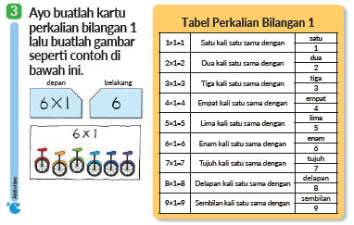
B. BAHAN BACAAN GURU & PESERTA DIDIK
- Buku Panduan Guru Matematika untuk Sekolah Dasar Kelas II - Volume 2 Judul Asli: Mathematics for Elementary School - Teacher’s Guide Book 2nd Vol. 2.
- Belajar Bersama Temanmu Matemaika untuk Sekolah Dasar Kelas II - Volume 2 Judul Asli: Study with Your Friends Mathemaics for Elementary School 2nd Vol. 2.
C. GLOSARIUM
- Tabel Perkalian Bilangan 1.
D. DAFTAR PUSTAKA
- Buku Panduan Guru Matematika untuk Sekolah Dasar Kelas II - Volume 2 Judul Asli: Mathematics for Elementary School - Teacher’s Guide Book 2nd Vol. 2.
- https://sumber.belajar.kemdikbud.go.id/

MODUL AJAR KURIKULUM MERDEKA
MATEMATIKA VOLUME 2 FASE A SD KELAS 2

INFORMASI UMUM
A. IDENTITAS MODUL
Penyusun  Instansi  Tahun Penyusunan  Jenjang Sekolah  Mata Pelajaran  Fase / Kelas / Volume  Unit 12  Subunit 6  Alokasi Waktu | :  :  :  :  :  :  :  :  : | .....................................  SD ...............................  Tahun 20 ….  SD  Matematika  A / II (Dua) / 2  Perkalian (3)  Perhitungan apakah ini?  Pertemuan Ke-11 (2 x 35 Menit)
B. KOMPETENSI AWAL
Capaian Pembelajaran Fase (A)
Pada akhir fase A, peserta didik dapat menunjukkan pemahaman dan memiliki intuisi bilangan (number sense) pada bilangan cacah sampai 100, termasuk melakukan komposisi (menyusun) dan dekomposisi (mengurai) bilangan tersebut. Mereka dapat melakukan operasi penjumlahan dan pengurangan pada bilangan cacah sampai 20, dan dapat memahami pecahan setengah dan seperempat. Mereka dapat mengenali, meniru, dan melanjutkan pola-pola bukan bilangan. Mereka dapat membandingkan panjang, berat, dan durasi waktu, serta mengestimasi panjang menggunakan satuan tidak baku.
Peserta didik dapat mengenal berbagai bangun datar dan bangun ruang, serta dapat menyusun dan mengurai bangun datar. Mereka dapat menentukan posisi benda terhadap benda lain.
Peserta didik dapat mengurutkan, menyortir, mengelompokkan, membandingkan, dan menyajikan data menggunakan turus dan piktogram paling banyak 4 kategori.

Fase A Berdasarkan Elemen
Elemen | Capaian Pembelajaran
Bilangan | Pada akhir fase A, peserta didik menunjukkan pemahaman dan memiliki intuisi bilangan (number sense) pada bilangan cacah sampai 100, mereka dapat membaca, menulis, menentukan nilai tempat, membandingkan, mengurutkan, serta melakukan komposisi (menyusun) dan dekomposisi (mengurai) bilangan.  Peserta didik dapat melakukan operasi penjumlahan dan pengurangan menggunakan benda-benda konkret yang banyaknya sampai 20.  Peserta didik menunjukkan pemahaman pecahan sebagai bagian dari keseluruhan melalui konteks membagi sebuah benda atau kumpulan benda sama banyak, pecahan yang diperkenalkan adalah setengah dan seperempat.
Aljabar | Pada akhir Fase A, peserta didik dapat menunjukkan pemahaman makna simbol matematika "=" dalam suatu kalimat matematika yang terkait dengan penjumlahan dan pengurangan bilangan cacah sampai 20 menggunakan gambar. Contoh:  Peserta didik dapat mengenali, meniru, dan melanjutkan pola bukan bilangan (misalnya, gambar, warna, suara)
Pengukuran | Pada akhir Fase A, peserta didik dapat membandingkan panjang dan berat benda secara langsung, dan membandingkan durasi waktu. Mereka dapat mengukur dan mengestimasi panjang benda menggunakan satuan tidak baku.
Geometri | Pada akhir Fase A, peserta didik dapat mengenal berbagai bangun datar (segitiga, segiempat, segibanyak, lingkaran) dan bangun ruang (balok, kubus, kerucut, dan bola). Mereka dapat menyusun (komposisi) dan mengurai (dekomposisi) suatu bangun datar (segitiga, segiempat, dan segibanyak). Peserta didik juga dapat menentukan posisi benda terhadap benda lain (kanan, kiri, depan belakang).
Analisa Data dan Peluang | Pada akhir fase A, peserta didik dapat mengurutkan, menyortir, mengelompokkan, membandingkan, dan menyajikan data dari banyak benda dengan menggunakan turus dan piktogram paling banyak 4 kategori.

C. PROFIL PELAJAR PANCASILA
- Beriman, bertaqwa kepada Tuhan Yang Maha Esa dan berakhlak mulia.
- Mandiri
- Bernalar kritis
- Bergotong royong
- Kreatif
D. SARANA DAN PRASARANA
- Belajar Bersama Temanmu Matemaika untuk Sekolah Dasar Kelas II - Volume 2 Judul Asli: Study with Your Friends Mathemaics for Elementary School 2nd Vol. 2.
- Balok satuan, gambar situasi pada soal

E. TARGET PESERTA DIDIK
- Peserta didik reguler/tipikal
F. JUMLAH PESERTA DIDIK
- Minimum 15 Peserta didik, Maksimum 25 Peserta didik
G. MODEL PEMBELAJARAN
- Tatap muka.
KOMPONEN INTI
A. TUJUAN KEGIATAN PEMBELAJARAN
Alur Tujuan Pembelajaran Unit :
- Memahami pengertian perkalian dan peserta didik dapat menggunakannya.
- Mengetahui saat kapan perkalian digunakan.
- Menyelidiki bentuk sederhana perkalian, menggunakannya untuk membuat tabel perkalian serta mengonfirmasi hasil perhitungannya.
- Mempelajari tabel perkalian, dapat menghitung perkalian bilangan pada baris 1 dan baris lainnya pada tabel perkalian.
- Mengetahui saat kapan perkalian digunakan, merumuskannya ke dalam bentuk perkalian, dan membaca bentuk perkaliannya.

Tujuan Subunit Pembelajaran
❶ Menghitung dengan penjumlahan, pengurangan, dan perkalian untuk memperdalam pemahaman peserta didik tentang perkalian.

Tujuan jam ke-11 :
12.11.1 Membaca permasalahan yang disajikan kemudian memutuskan operasi penjumlahan, pengurangan, atau perkalian yang paling cocok digunakan untuk menyelesaikannya. Hal ini dilakukan untuk memperdalam pemahaman peserta didik tentang perkalian.
12.11.2 Menjelaskan cara penyelesaiannya dengan cara yang mudah dipahami peserta didik seperti menggunakan gambar, menuliskan kalimat matematikanya atau dengan kata-kata.
B. PEMAHAMAN BERMAKNA
- Meningkatkan kemampuan siswa membaca permasalahan yang disajikan kemudian memutuskan operasi penjumlahan, pengurangan, atau perkalian yang paling cocok digunakan untuk menyelesaikannya. Hal ini dilakukan untuk memperdalam pemahaman peserta didik tentang perkalian serta menjelaskan cara penyelesaiannya dengan cara yang mudah dipahami peserta didik seperti menggunakan gambar, menuliskan kalimat matematikanya atau dengan kata-kata.
C. PERTANYAAN PEMANTIK
- Ada 3 buah piring, masing-masing berisi 8 stroberi. Berapakah banyaknya stroberi seluruhnya?
- Ada 9 jeruk di keranjang dan 4 jeruk di piring. Ada berapa jeruk semuanya?
D. KEGIATAN PEMBELAJARAN
Kegiatan Pendahuluan
1. Guru menyapa dan mengucap salam peserta didik.
2. Peserta didik melakukan do’a sebelum belajar (salah seorang peserta didik untuk memimpin do’a)
3. Guru mengecek kehadiran peserta didik dan meminta peserta didik untuk mempersiapkan perlengkapan dan peralatan yang diperlukan.
4. Peserta didik menerima tentang kompetensi, ruang lingkup materi, tujuan, manfaat, langkah pembelajaran, metode penilaian yang akan dilaksanakan.
5. Peserta didik menyimak penjelaskan guru tentang pentingnya sikap mandiri yang akan dikembangkan dalam pembelajaran.

Kegiatan Inti
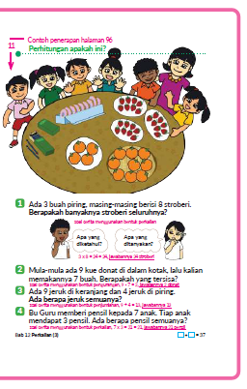
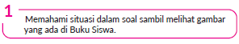
- Gambar seperti apa itu?
- Ada 7 anak.
- Ada 9 donat di dalam kotak.
- Ada 3 piring dengan stroberi di atasnya.

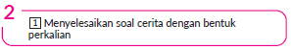
- Ayo menuliskan bentuk perkaliannya dan menghitung berapa banyak stroberi jika ada 3 piring dan masing-masing piring terdapat 8 buat stroberi.
- Bentuk perkaliannya adalah 3 x 8 = 24 karena ada 3 piring dan 8 stroberi tiap piring maka jawabannya 24 buah.

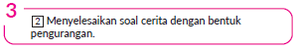
- Menuliskan kalimat matematika yang menyatakan banyaknya donat tersisa jika mula-mula ada 9 donat dan sudah dimakan 7 donat.
- Banyaknya donat 9, banyaknya donat yang dimakan 7, jadi sisanya 9-7 = 2 jawabannya 2 donat.

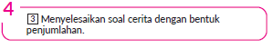
- Ayo tuliskan bentuk perkalian yang menyatakan banyaknya semua jeruk jika ada satu piring berisi 4 jeruk dan satu piring lagi berisi 9 jeruk.
- Karena 9 dan 4 dijumlahkan, maka 9 + 4 = 13 jawabannya 13

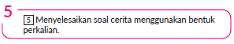
- Merumuskan bentuk perkalian dan menyelesaikan berapa banyak pensil yang diberikan guru, jika ada 7 anak, tiap anak diberikan 3 pensil.
- 7 x 3 = 21 jawabannya untuk 7 anak memerlukan 21 pensil.
- Peserta didik yang menjawab 3 x 7 salah. Minta peserta didik untuk mengkonfirmasi kembali mengenai "bilangan mana sebagai pengali" dan "bilangan mana sebagai yang dikali”.

Kegiatan Penutup
1. Peserta didik membuat resume secara kreatif dengan bimbingan guru.
2. Peserta didik mengajukan pertanyaan-pertanyaan untuk menguatkan pemahaman terhadap materi.
3. Guru memberkan tugas membaca materi untuk pertemuan selanjutnya.
4. Guru menutup pembelajaran dengan mempersilakan peserta didik untuk berdoa dan mensyukuri segalah nikmat yang diberikan Tuhan YME ( jika pembelajaran di jam terakhir)
E. ASESMEN
a. Penilaian sikap.
Tabel 11.1 Penilaian sikap
No | NPD | Aspek yang dinilai |  |  |  |  |  |  |  |  | n | Ket
 |  | 1  Berdoa sebelum dan setelah pelajaran |  |  | 2  Bersyukur terhadap hasil kerja yang telah diperoleh |  |  | 2  Kesadaran bahwa ilmu yang diperoleh adalah pemberian Tuhan
 |  | 1 | 2 | 3 | 1 | 2 | 3 | 1 | 2 | 3
1. | Haidar
2. | Halwa
3. | Nusaybah
dst
Keterangan :
n adalah total penilaian (jumlah)
N adalah Nilain untuk masing-masing siswa
NPD adalah nama peserta didik

1. Indikator berdoa sebelum dan setelah pelajaran
Tabel 11.2 Indikator Berdoa
Skor | Keterangan
1 | Peserta didik tidak ikut berdoa
2 | Peserta didik ikut berdoa tetapi tidak bersungguh-sungguh
3 | Peserta didik ikut berdoa tetapi kurang bersungguh-sungguh
4 | Peserta didik ikut berdoa dengan bersungguh-sungguh

2. Indikator bersyukur terhadap hasil kerja yang telah diperoleh
Tabel 11.3 Indikator Bersyukur
Skor | Keterangan
1 | Peserta didik tidak mengucapkan rasa syukur
2 | Peserta didik mengucapkan rasa syukur tetapi tidak bersungguh-sungguh
3 | Peserta didik mengucapkan rasa syukur tetapi kurang bersungguh-sungguh
4 | Peserta didik mengucapkan rasa syukur dengan bersungguh-sungguh

3. Indikator kesadaran bahwa ilmu yang diperoleh adalah pemberian tuhan
Tabel 11.4 Indikator Kesadaran
Skor | Keterangan
1 | Peserta didik tidak menyadari bahwa ilmu yang diperoleh adalah pemberian Tuhan.
2 | Peserta didik menyadari bahwa ilmu yang diperoleh adalah pemberian Tuhan tetapi tidak bersungguh-sungguh
3 | Peserta didik menyadari bahwa ilmu yang diperoleh adalah pemberian Tuhan tetapi kurang bersungguh-sungguh
4 | Peserta didik menyadari bahwa ilmu yang diperoleh adalah pemberian Tuhan dengan bersungguh-sungguh

b. Penilaian Pengetahuan (kognitif)
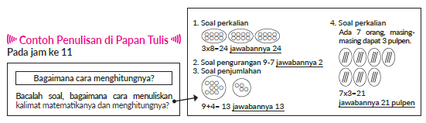
F. REFLEKSI
Refleksi Guru:
Refleksi diri berupa pertanyaan pada diri sendiri.
1. Apakah pembelajaran sudah dapat melibatkan peserta didik dengan aktif?
2. Apakah metode yang digunakan mampu meningkatkan kemampuan peserta didik?
3. Apakah media yang digunakan dapat membantu peserta didik mencapai kemanmpuan?
4. Apa yang bisa dilakukan agar peserta didik dapat meningkatkan kemampuan berfikir kritis ?

Refleksi Peserta Didik :
Peserta didik diajak untuk memlakukan refleksi terkait seluruh proses belajaran yang sudah dialami.
1. Apa kesan kalian tentang materi ini?
2. Materi apa yang sudah kalian fahami?
3. Bagian mana yang belum kalian fahami?
4. Masihkan ada kesulitan dalam membaca ?
G. KEGIATAN PENGAYAAN DAN REMEDIAL
Pengayaan :
- Pengayaan diberikan untuk menambah wawasan peserta didik mengenai materi pembelajaran yang dapat diberikan kepada peserta didik yang telah tuntas mencapai Capaian Pembelajaran (CP).
- Pengayaan dapat ditagihkan atau tidak ditagihkan, sesuai kesepakatan dengan peserta didik.
- Berdasarkan hasil analisis penilaian, peserta didik yang sudah mencapai ketuntasan belajar diberi kegiatan pembelajaran pengayaan untuk perluasan atau perdalaman materi.

Remedial :
- Remedial dapat diberikan kepada peserta didik yang capaian pembelajaran belum tuntas.
- Guru memberi semangat kepada peserta didik yang belum tuntas.
- Guru akan memberikan tugas bagi peserta didik yang belum tuntas dalam bentuk pembelajaran ulang, bimbingan perorangan, belajar kelompok, pemanfaatan tutor sebaya bagi peserta didik yang belum mencapai ketuntasan belajar sesuai hasil analisis penilaian.
LAMPIRAN
A. LEMBAR KERJA PESERTA DIDIK
LEMBAR KERJA PESERTA DIDIK (LKPD)

Nama :
Kelas :
Petunjuk!
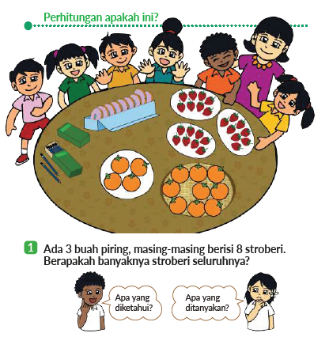
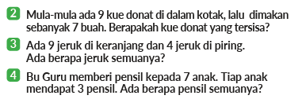
B. BAHAN BACAAN GURU & PESERTA DIDIK
- Buku Panduan Guru Matematika untuk Sekolah Dasar Kelas II - Volume 2 Judul Asli: Mathematics for Elementary School - Teacher’s Guide Book 2nd Vol. 2.
- Belajar Bersama Temanmu Matemaika untuk Sekolah Dasar Kelas II - Volume 2 Judul Asli: Study with Your Friends Mathemaics for Elementary School 2nd Vol. 2.
C. GLOSARIUM
- Perhitungan apakah ini?
D. DAFTAR PUSTAKA
- Buku Panduan Guru Matematika untuk Sekolah Dasar Kelas II - Volume 2 Judul Asli: Mathematics for Elementary School - Teacher’s Guide Book 2nd Vol. 2.
- https://sumber.belajar.kemdikbud.go.id/

MODUL AJAR KURIKULUM MERDEKA
MATEMATIKA VOLUME 2 FASE A SD KELAS 2

INFORMASI UMUM
A. IDENTITAS MODUL
Penyusun  Instansi  Tahun Penyusunan  Jenjang Sekolah  Mata Pelajaran  Fase / Kelas / Volume  Unit 12  Alokasi Waktu | :  :  :  :  :  :  :  : | .....................................  SD ...............................  Tahun 20 ….  SD  Matematika  A / II (Dua) / 2  Perkalian (3)  Pertemuan Ke-12 (2 x 35 Menit)
B. KOMPETENSI AWAL
Capaian Pembelajaran Fase (A)
Pada akhir fase A, peserta didik dapat menunjukkan pemahaman dan memiliki intuisi bilangan (number sense) pada bilangan cacah sampai 100, termasuk melakukan komposisi (menyusun) dan dekomposisi (mengurai) bilangan tersebut. Mereka dapat melakukan operasi penjumlahan dan pengurangan pada bilangan cacah sampai 20, dan dapat memahami pecahan setengah dan seperempat. Mereka dapat mengenali, meniru, dan melanjutkan pola-pola bukan bilangan. Mereka dapat membandingkan panjang, berat, dan durasi waktu, serta mengestimasi panjang menggunakan satuan tidak baku.
Peserta didik dapat mengenal berbagai bangun datar dan bangun ruang, serta dapat menyusun dan mengurai bangun datar. Mereka dapat menentukan posisi benda terhadap benda lain.
Peserta didik dapat mengurutkan, menyortir, mengelompokkan, membandingkan, dan menyajikan data menggunakan turus dan piktogram paling banyak 4 kategori.

Fase A Berdasarkan Elemen
Elemen | Capaian Pembelajaran
Bilangan | Pada akhir fase A, peserta didik menunjukkan pemahaman dan memiliki intuisi bilangan (number sense) pada bilangan cacah sampai 100, mereka dapat membaca, menulis, menentukan nilai tempat, membandingkan, mengurutkan, serta melakukan komposisi (menyusun) dan dekomposisi (mengurai) bilangan.  Peserta didik dapat melakukan operasi penjumlahan dan pengurangan menggunakan benda-benda konkret yang banyaknya sampai 20.  Peserta didik menunjukkan pemahaman pecahan sebagai bagian dari keseluruhan melalui konteks membagi sebuah benda atau kumpulan benda sama banyak, pecahan yang diperkenalkan adalah setengah dan seperempat.
Aljabar | Pada akhir Fase A, peserta didik dapat menunjukkan pemahaman makna simbol matematika "=" dalam suatu kalimat matematika yang terkait dengan penjumlahan dan pengurangan bilangan cacah sampai 20 menggunakan gambar. Contoh:  Peserta didik dapat mengenali, meniru, dan melanjutkan pola bukan bilangan (misalnya, gambar, warna, suara)
Pengukuran | Pada akhir Fase A, peserta didik dapat membandingkan panjang dan berat benda secara langsung, dan membandingkan durasi waktu. Mereka dapat mengukur dan mengestimasi panjang benda menggunakan satuan tidak baku.
Geometri | Pada akhir Fase A, peserta didik dapat mengenal berbagai bangun datar (segitiga, segiempat, segibanyak, lingkaran) dan bangun ruang (balok, kubus, kerucut, dan bola). Mereka dapat menyusun (komposisi) dan mengurai (dekomposisi) suatu bangun datar (segitiga, segiempat, dan segibanyak). Peserta didik juga dapat menentukan posisi benda terhadap benda lain (kanan, kiri, depan belakang).
Analisa Data dan Peluang | Pada akhir fase A, peserta didik dapat mengurutkan, menyortir, mengelompokkan, membandingkan, dan menyajikan data dari banyak benda dengan menggunakan turus dan piktogram paling banyak 4 kategori.

C. PROFIL PELAJAR PANCASILA
- Beriman, bertaqwa kepada Tuhan Yang Maha Esa dan berakhlak mulia.
- Mandiri
- Bernalar kritis
- Bergotong royong
- Kreatif
D. SARANA DAN PRASARANA
- Belajar Bersama Temanmu Matemaika untuk Sekolah Dasar Kelas II - Volume 2 Judul Asli: Study with Your Friends Mathemaics for Elementary School 2nd Vol. 2.
E. TARGET PESERTA DIDIK
- Peserta didik reguler/tipikal
F. JUMLAH PESERTA DIDIK
- Minimum 15 Peserta didik, Maksimum 25 Peserta didik
G. MODEL PEMBELAJARAN
- Tatap muka.
KOMPONEN INTI
A. TUJUAN KEGIATAN PEMBELAJARAN
Alur Tujuan Pembelajaran Unit :
- Memahami pengertian perkalian dan peserta didik dapat menggunakannya.
- Mengetahui saat kapan perkalian digunakan.
- Menyelidiki bentuk sederhana perkalian, menggunakannya untuk membuat tabel perkalian serta mengonfirmasi hasil perhitungannya.
- Mempelajari tabel perkalian, dapat menghitung perkalian bilangan pada baris 1 dan baris lainnya pada tabel perkalian.
- Mengetahui saat kapan perkalian digunakan, merumuskannya ke dalam bentuk perkalian, dan membaca bentuk perkaliannya.

Tujuan jam ke-12 :
12.12.1 Memperdalam pemahaman peserta didik mengenai perhitungan apa yang telah peserta didik pelajari
B. PEMAHAMAN BERMAKNA
- Meningkatkan kemampuan siswa memperdalam pemahaman peserta didik mengenai perhitungan apa yang telah peserta didik pelajari.
C. PERTANYAAN PEMANTIK
- Setiap orang mempunyai 8 kertas origami, dan semuanya ada 4 orang, berapa banyak kertas origami? (hati-hati, kenali mana pengali dan yang dikali)
- Ada 9 kotak, di setiap kotak ada 6 bola. Ada berapa bola semuanya?
- Ada 4 kantong, tiap kantong berisi 1 buah permen. Ada berapa permen semuanya?
D. KEGIATAN PEMBELAJARAN
Kegiatan Pendahuluan
1. Guru menyapa dan mengucap salam peserta didik.
2. Peserta didik melakukan do’a sebelum belajar (salah seorang peserta didik untuk memimpin do’a)
3. Guru mengecek kehadiran peserta didik dan meminta peserta didik untuk mempersiapkan perlengkapan dan peralatan yang diperlukan.
4. Peserta didik menerima tentang kompetensi, ruang lingkup materi, tujuan, manfaat, langkah pembelajaran, metode penilaian yang akan dilaksanakan.
5. Peserta didik menyimak penjelaskan guru tentang pentingnya sikap mandiri yang akan dikembangkan dalam pembelajaran.

Kegiatan Inti
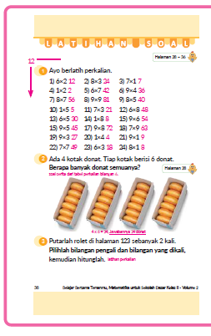
❶ Latihan perhitungan menggunakan tabel perkalian 6 sampai 9
□ Pastikan tabel perkalian dari 6 sampai 9 dan perkalian 1 diingat dengan baik. Mintalah peserta didik untuk menuliskan bentuk perkaliannya di buku catatan dengan benar kemudian menuliskan jawabannya.
❷ Dari soal- soal latihan ini, peserta didik dapat melihat penerapan perkalian 6 pada beberapa kasus soal kemudian menuliskan bentuk perkaliannya dan menghitung perkaliannya.
□ Mintalah peserta didik untuk memeriksa berapa banyak donat dalam satu kotak, kemudian menuliskan bentuk perkaliannya dan menyelesaikannya.
❸ Pada buku halaman 123, peserta didik membuat dan memainkan rollet perkalian. Putar rollet dua kali, tentukan bilangan sebagai pengali dan yang dikali. Kegiatan ini dilakukan untuk melatih kemampuan perkalian peserta didik.
□ Peserta didik dapat berlatih mandiri, mereka dapat memutar roda rollet secara bergantian. Jika mengalami kesulitan peserta didik dapat mengajukan pertanyaan kepada guru.

Kegiatan Penutup
1. Peserta didik membuat resume secara kreatif dengan bimbingan guru.
2. Peserta didik mengajukan pertanyaan-pertanyaan untuk menguatkan pemahaman terhadap materi.
3. Guru memberkan tugas membaca materi untuk pertemuan selanjutnya.
4. Guru menutup pembelajaran dengan mempersilakan peserta didik untuk berdoa dan mensyukuri segalah nikmat yang diberikan Tuhan YME ( jika pembelajaran di jam terakhir)

E. ASESMEN
a. Penilaian sikap.
Tabel 12.1 Penilaian sikap
No | NPD | Aspek yang dinilai |  |  |  |  |  |  |  |  | n | Ket
 |  | 1  Berdoa sebelum dan setelah pelajaran |  |  | 2  Bersyukur terhadap hasil kerja yang telah diperoleh |  |  | 2  Kesadaran bahwa ilmu yang diperoleh adalah pemberian Tuhan
 |  | 1 | 2 | 3 | 1 | 2 | 3 | 1 | 2 | 3
1. | Haidar
2. | Halwa
3. | Nusaybah
dst
Keterangan :
n adalah total penilaian (jumlah)
N adalah Nilain untuk masing-masing siswa
NPD adalah nama peserta didik

1. Indikator berdoa sebelum dan setelah pelajaran
Tabel 12.2 Indikator Berdoa
Skor | Keterangan
1 | Peserta didik tidak ikut berdoa
2 | Peserta didik ikut berdoa tetapi tidak bersungguh-sungguh
3 | Peserta didik ikut berdoa tetapi kurang bersungguh-sungguh
4 | Peserta didik ikut berdoa dengan bersungguh-sungguh

2. Indikator bersyukur terhadap hasil kerja yang telah diperoleh
Tabel 12.3 Indikator Bersyukur
Skor | Keterangan
1 | Peserta didik tidak mengucapkan rasa syukur
2 | Peserta didik mengucapkan rasa syukur tetapi tidak bersungguh-sungguh
3 | Peserta didik mengucapkan rasa syukur tetapi kurang bersungguh-sungguh
4 | Peserta didik mengucapkan rasa syukur dengan bersungguh-sungguh

3. Indikator kesadaran bahwa ilmu yang diperoleh adalah pemberian tuhan
Tabel 12.4 Indikator Kesadaran
Skor | Keterangan
1 | Peserta didik tidak menyadari bahwa ilmu yang diperoleh adalah pemberian Tuhan.
2 | Peserta didik menyadari bahwa ilmu yang diperoleh adalah pemberian Tuhan tetapi tidak bersungguh-sungguh
3 | Peserta didik menyadari bahwa ilmu yang diperoleh adalah pemberian Tuhan tetapi kurang bersungguh-sungguh
4 | Peserta didik menyadari bahwa ilmu yang diperoleh adalah pemberian Tuhan dengan bersungguh-sungguh

b. Penilaian Pengetahuan (kognitif)
Soal
1. Setiap orang mempunyai 8 kertas origami, dan semuanya ada 4 orang, berapa banyak kertas origami? (hati-hati, kenali mana pengali dan yang dikali)
[4 x 8 = 32 Jawaban 32 lembar]
2. Ada 9 kotak, di setiap kotak ada 6 bola. Ada berapa bola semuanya?
[9 x 6 = 54 Jawaban 54 bola]
3. Ada 4 kantong, tiap kantong berisi 1 buah permen. Ada berapa permen semuanya?
[4 x 1 = 4 Jawaban 4 kantong]
4. Ada berapa hari dalam 4 minggu, jika 1 minggu ada 7 hari?
[4 x 7 = 28 Jawaban 28 hari]
5. Ada 3 kantong kerupuk. Jika tiap kantong ada 9 kerupuk berapa banyak jumlah semua kerupuk?
[9 x 3 = 27 Jawaban 27 kerupuk]

F. REFLEKSI
Refleksi Guru:
Refleksi diri berupa pertanyaan pada diri sendiri.
1. Apakah pembelajaran sudah dapat melibatkan peserta didik dengan aktif?
2. Apakah metode yang digunakan mampu meningkatkan kemampuan peserta didik?
3. Apakah media yang digunakan dapat membantu peserta didik mencapai kemanmpuan?
4. Apa yang bisa dilakukan agar peserta didik dapat meningkatkan kemampuan berfikir kritis ?

Refleksi Peserta Didik :
Peserta didik diajak untuk memlakukan refleksi terkait seluruh proses belajaran yang sudah dialami.
1. Apa kesan kalian tentang materi ini?
2. Materi apa yang sudah kalian fahami?
3. Bagian mana yang belum kalian fahami?
4. Masihkan ada kesulitan dalam membaca ?
G. KEGIATAN PENGAYAAN DAN REMEDIAL
Pengayaan :
- Pengayaan diberikan untuk menambah wawasan peserta didik mengenai materi pembelajaran yang dapat diberikan kepada peserta didik yang telah tuntas mencapai Capaian Pembelajaran (CP).
- Pengayaan dapat ditagihkan atau tidak ditagihkan, sesuai kesepakatan dengan peserta didik.
- Berdasarkan hasil analisis penilaian, peserta didik yang sudah mencapai ketuntasan belajar diberi kegiatan pembelajaran pengayaan untuk perluasan atau perdalaman materi.

Remedial :
- Remedial dapat diberikan kepada peserta didik yang capaian pembelajaran belum tuntas.
- Guru memberi semangat kepada peserta didik yang belum tuntas.
- Guru akan memberikan tugas bagi peserta didik yang belum tuntas dalam bentuk pembelajaran ulang, bimbingan perorangan, belajar kelompok, pemanfaatan tutor sebaya bagi peserta didik yang belum mencapai ketuntasan belajar sesuai hasil analisis penilaian.
LAMPIRAN
A. LEMBAR KERJA PESERTA DIDIK
LEMBAR KERJA PESERTA DIDIK (LKPD)

Nama :
Kelas :
Petunjuk!
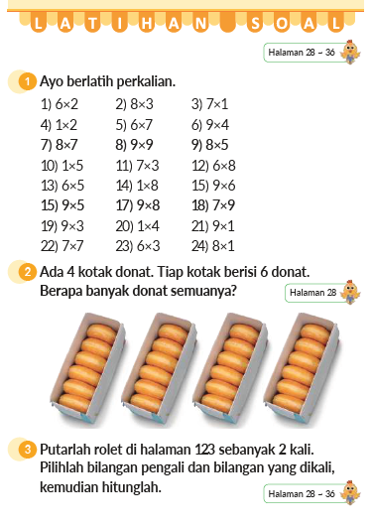
B. BAHAN BACAAN GURU & PESERTA DIDIK
- Buku Panduan Guru Matematika untuk Sekolah Dasar Kelas II - Volume 2 Judul Asli: Mathematics for Elementary School - Teacher’s Guide Book 2nd Vol. 2.
- Belajar Bersama Temanmu Matemaika untuk Sekolah Dasar Kelas II - Volume 2 Judul Asli: Study with Your Friends Mathemaics for Elementary School 2nd Vol. 2.

C. GLOSARIUM
- Tabel Perkalian Bilangan 6
- Tabel Perkalian Bilangan 7
- Tabel Perkalian Bilangan 8
- Tabel Perkalian Bilangan 9
- Tabel Perkalian Bilangan 1
- Perhitungan apakah ini?
D. DAFTAR PUSTAKA
- Buku Panduan Guru Matematika untuk Sekolah Dasar Kelas II - Volume 2 Judul Asli: Mathematics for Elementary School - Teacher’s Guide Book 2nd Vol. 2.
- https://sumber.belajar.kemdikbud.go.id/

MODUL AJAR KURIKULUM MERDEKA
MATEMATIKA VOLUME 2 FASE A SD KELAS 2

INFORMASI UMUM
A. IDENTITAS MODUL
Penyusun  Instansi  Tahun Penyusunan  Jenjang Sekolah  Mata Pelajaran  Fase / Kelas / Volume  Unit 12  Alokasi Waktu | :  :  :  :  :  :  :  : | .....................................  SD ...............................  Tahun 20 ….  SD  Matematika  A / II (Dua) / 2  Perkalian (3)  Pertemuan Ke-13 (1 Jam)
B. KOMPETENSI AWAL
Capaian Pembelajaran Fase (A)
Pada akhir fase A, peserta didik dapat menunjukkan pemahaman dan memiliki intuisi bilangan (number sense) pada bilangan cacah sampai 100, termasuk melakukan komposisi (menyusun) dan dekomposisi (mengurai) bilangan tersebut. Mereka dapat melakukan operasi penjumlahan dan pengurangan pada bilangan cacah sampai 20, dan dapat memahami pecahan setengah dan seperempat. Mereka dapat mengenali, meniru, dan melanjutkan pola-pola bukan bilangan. Mereka dapat membandingkan panjang, berat, dan durasi waktu, serta mengestimasi panjang menggunakan satuan tidak baku.
Peserta didik dapat mengenal berbagai bangun datar dan bangun ruang, serta dapat menyusun dan mengurai bangun datar. Mereka dapat menentukan posisi benda terhadap benda lain.
Peserta didik dapat mengurutkan, menyortir, mengelompokkan, membandingkan, dan menyajikan data menggunakan turus dan piktogram paling banyak 4 kategori.

Fase A Berdasarkan Elemen
Elemen | Capaian Pembelajaran
Bilangan | Pada akhir fase A, peserta didik menunjukkan pemahaman dan memiliki intuisi bilangan (number sense) pada bilangan cacah sampai 100, mereka dapat membaca, menulis, menentukan nilai tempat, membandingkan, mengurutkan, serta melakukan komposisi (menyusun) dan dekomposisi (mengurai) bilangan.  Peserta didik dapat melakukan operasi penjumlahan dan pengurangan menggunakan benda-benda konkret yang banyaknya sampai 20.  Peserta didik menunjukkan pemahaman pecahan sebagai bagian dari keseluruhan melalui konteks membagi sebuah benda atau kumpulan benda sama banyak, pecahan yang diperkenalkan adalah setengah dan seperempat.
Aljabar | Pada akhir Fase A, peserta didik dapat menunjukkan pemahaman makna simbol matematika "=" dalam suatu kalimat matematika yang terkait dengan penjumlahan dan pengurangan bilangan cacah sampai 20 menggunakan gambar. Contoh:  Peserta didik dapat mengenali, meniru, dan melanjutkan pola bukan bilangan (misalnya, gambar, warna, suara)
Pengukuran | Pada akhir Fase A, peserta didik dapat membandingkan panjang dan berat benda secara langsung, dan membandingkan durasi waktu. Mereka dapat mengukur dan mengestimasi panjang benda menggunakan satuan tidak baku.
Geometri | Pada akhir Fase A, peserta didik dapat mengenal berbagai bangun datar (segitiga, segiempat, segibanyak, lingkaran) dan bangun ruang (balok, kubus, kerucut, dan bola). Mereka dapat menyusun (komposisi) dan mengurai (dekomposisi) suatu bangun datar (segitiga, segiempat, dan segibanyak). Peserta didik juga dapat menentukan posisi benda terhadap benda lain (kanan, kiri, depan belakang).
Analisa Data dan Peluang | Pada akhir fase A, peserta didik dapat mengurutkan, menyortir, mengelompokkan, membandingkan, dan menyajikan data dari banyak benda dengan menggunakan turus dan piktogram paling banyak 4 kategori.

C. PROFIL PELAJAR PANCASILA
- Beriman, bertaqwa kepada Tuhan Yang Maha Esa dan berakhlak mulia.
- Mandiri
- Bernalar kritis
- Bergotong royong
- Kreatif
D. SARANA DAN PRASARANA
- Belajar Bersama Temanmu Matemaika untuk Sekolah Dasar Kelas II - Volume 2 Judul Asli: Study with Your Friends Mathemaics for Elementary School 2nd Vol. 2.
- Balok satuan gambar situasi pada soal.

E. TARGET PESERTA DIDIK
- Peserta didik reguler/tipikal
F. JUMLAH PESERTA DIDIK
- Minimum 15 Peserta didik, Maksimum 25 Peserta didik
G. MODEL PEMBELAJARAN
- Tatap muka.
KOMPONEN INTI
A. TUJUAN KEGIATAN PEMBELAJARAN
Alur Tujuan Pembelajaran Unit :
- Memahami pengertian perkalian dan peserta didik dapat menggunakannya.
- Mengetahui saat kapan perkalian digunakan.
- Menyelidiki bentuk sederhana perkalian, menggunakannya untuk membuat tabel perkalian serta mengonfirmasi hasil perhitungannya.
- Mempelajari tabel perkalian, dapat menghitung perkalian bilangan pada baris 1 dan baris lainnya pada tabel perkalian.
- Mengetahui saat kapan perkalian digunakan, merumuskannya ke dalam bentuk perkalian, dan membaca bentuk perkaliannya.

Tujuan jam ke-13 :
12.13.1 Memeriksa penguasaan materi yang telah dipelajari.
12.13.2 Menemukan aturan dari tabel perkalian
B. PEMAHAMAN BERMAKNA
- Persoalan (1) dan (2) waktunya masing-masing adalah satu jam. Persoalan (1) dapat digunakan sebagai bahan belajar di rumah. Persoalan (2) digunakan sebagai kegiatan pemecahan masalah di dalam kelas.
C. PERTANYAAN PEMANTIK
- Bagaimana caranya bisa menghitung banyaknya titik-titik pada tiap kelompok titik. Gunakan bentuk perkalian untuk menghitung banyaknya semua titik?
- Ada 6 potong pita dengan panjang masing-masing 7 cm. Berapa sentimeter panjang pita tersebut?
D. KEGIATAN PEMBELAJARAN
Kegiatan Pendahuluan
1. Guru menyapa dan mengucap salam peserta didik.
2. Peserta didik melakukan do’a sebelum belajar (salah seorang peserta didik untuk memimpin do’a)
3. Guru mengecek kehadiran peserta didik dan meminta peserta didik untuk mempersiapkan perlengkapan dan peralatan yang diperlukan.
4. Peserta didik menerima tentang kompetensi, ruang lingkup materi, tujuan, manfaat, langkah pembelajaran, metode penilaian yang akan dilaksanakan.
5. Peserta didik menyimak penjelaskan guru tentang pentingnya sikap mandiri yang akan dikembangkan dalam pembelajaran.

Kegiatan Inti
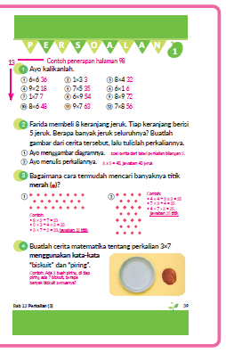
❶ Latihan menghitung tabel perkalian 6 sampai 9 dan 1.
□ Menghitung hasil perkalian dari soal yang disajikan.
❷ Dari soal cerita, peserta didik dapat melihat penerapan tabel perkalian 5 ke beberapa bentuk soal, kemudian menuliskan bentuk perkaliannya dan menghitung hasil perkaliannya.
□ Pada soal no 2, periksa apakah bentuk perkaliannya dapat ditulis sebagai (banyaknya keranjang yang dibeli) x (banyaknya jeruk tiap satu keranjang).
❸ Gunakan perkalian untuk mencari banyaknya ◦ (titik).
□ Bagaimana caranya bisa menghitung banyaknya titik-titik pada tiap kelompok titik. Gunakan bentuk perkalian untuk menghitung banyaknya semua titik.
❹ Peserta didik dapat membuat soal cerita sendiri.
□ Pastikan soal yang dibuat berdasarkan gambar dengan bentuk perkalian 3 x 7.


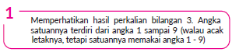
- Angka satuan hasil perkalian 3 merupakan angka 1 sampai 9.
- Jika satuan dan puluhan dari hasil perkalian 3 dijumlahkan maka hasilnya menjadi 3, 6, 9. Hasil ini akan berulang jika penjumlahan dilanjutkan, 1+2=3,1+5=6, 1+8=9, 2+1=3, 2+4=6, 2+7=9. Jawabannya, sama dan terus berulang (3,6,9)
- Jika peserta didik menjumlahkan dua bilangan hasil perkalian bilangan 3, mereka akan mendapatkan hasil yang sama yaitu 30. Penjumlahan tersebut tidak asal, tetapi mengikuti aturan seperti tampak pada gambar berikut.
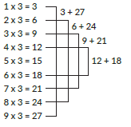
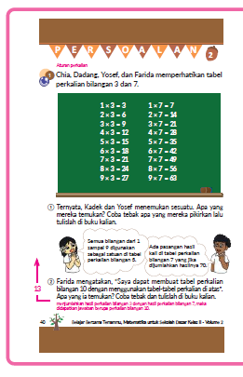
- Jika peserta didik menjumlahkan dua bilangan hasil perkalian bilangan 7, maka akan mendapatkan hasil yang sama yaitu 70. Penjumlahan tersebut tidak asal, tetapi mengikuti aturan seperti tampak pada gambar berikut.
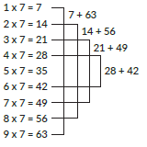

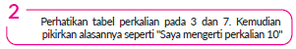
- Jika peserta didik menjumlahkan hasil perkalian 3 dengan hasil perkalian 7, mereka didapatkan jawaban berupa hasil perkalian bilangan 10.
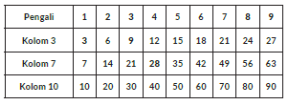

Kegiatan Penutup
1. Peserta didik membuat resume secara kreatif dengan bimbingan guru.
2. Peserta didik mengajukan pertanyaan-pertanyaan untuk menguatkan pemahaman terhadap materi.
3. Guru memberkan tugas membaca materi untuk pertemuan selanjutnya.
4. Guru menutup pembelajaran dengan mempersilakan peserta didik untuk berdoa dan mensyukuri segalah nikmat yang diberikan Tuhan YME ( jika pembelajaran di jam terakhir)

E. ASESMEN
a. Penilaian sikap.
Tabel 13.1 Penilaian sikap
No | NPD | Aspek yang dinilai |  |  |  |  |  |  |  |  | n | Ket
 |  | 1  Berdoa sebelum dan setelah pelajaran |  |  | 2  Bersyukur terhadap hasil kerja yang telah diperoleh |  |  | 2  Kesadaran bahwa ilmu yang diperoleh adalah pemberian Tuhan
 |  | 1 | 2 | 3 | 1 | 2 | 3 | 1 | 2 | 3
1. | Haidar
2. | Halwa
3. | Nusaybah
dst
Keterangan :
n adalah total penilaian (jumlah)
N adalah Nilain untuk masing-masing siswa
NPD adalah nama peserta didik

1. Indikator berdoa sebelum dan setelah pelajaran
Tabel 13.2 Indikator Berdoa
Skor | Keterangan
1 | Peserta didik tidak ikut berdoa
2 | Peserta didik ikut berdoa tetapi tidak bersungguh-sungguh
3 | Peserta didik ikut berdoa tetapi kurang bersungguh-sungguh
4 | Peserta didik ikut berdoa dengan bersungguh-sungguh
2. Indikator bersyukur terhadap hasil kerja yang telah diperoleh
Tabel 13.3 Indikator Bersyukur
Skor | Keterangan
1 | Peserta didik tidak mengucapkan rasa syukur
2 | Peserta didik mengucapkan rasa syukur tetapi tidak bersungguh-sungguh
3 | Peserta didik mengucapkan rasa syukur tetapi kurang bersungguh-sungguh
4 | Peserta didik mengucapkan rasa syukur dengan bersungguh-sungguh

3. Indikator kesadaran bahwa ilmu yang diperoleh adalah pemberian tuhan
Tabel 13.4 Indikator Kesadaran
Skor | Keterangan
1 | Peserta didik tidak menyadari bahwa ilmu yang diperoleh adalah pemberian Tuhan.
2 | Peserta didik menyadari bahwa ilmu yang diperoleh adalah pemberian Tuhan tetapi tidak bersungguh-sungguh
3 | Peserta didik menyadari bahwa ilmu yang diperoleh adalah pemberian Tuhan tetapi kurang bersungguh-sungguh
4 | Peserta didik menyadari bahwa ilmu yang diperoleh adalah pemberian Tuhan dengan bersungguh-sungguh

b. Penilaian Pengetahuan (kognitif)
1. Ada 6 potong pita dengan panjang masing-masing 7 cm. Berapa sentimeter panjang pita tersebut?
[6 x 7 = 42 Jawaban 42 cm]
2. Ada 5 kotak yang berisi pensil. Berapa banyaknya pensil jika tiap kotak berisi 8 pensil?
[5 x 8 = 40 Jawaban 40 pensil]
Ada berbagai cara untuk menggunakan kartu perkalian sebagai kegiatan pendukung pembelajaran perkalian. Permainan kartu perkalian ini bertujuan untuk melatih kemampuan perkalian sambil bermain. Sebagai
contoh,
Sendiri ...
① Campurkan kartu perkalian dan kartu jawaban dengan baik. Ambil satu kartu, jika terambil “kartu perkalian” maka sebutkan hasil perkaliannya (Sebaliknya, jika terambil “kartu jawaban” maka sebutkan bentuk perkalian yang sesuai). Dalam grup dua orang ...
② Keluarkan kartu dan sebutkan hasil perkalian dari “kartu perkalian” yang diberikan oleh lawan.
③ Keluarkan kartu "Bandingkan hasilnya” dan sebutkan hasil perkaliannya. Peserta didik dengan kartu hasil perkalian lebih besar, mendapat poin yang lebih banyak. Dalam kelompok ...
④ Guru menyebutkan satu hasil perkalian, peserta didik mengambil “kartu perkalian” yang cocok dengan hasil yang disebutkan guru.
⑤ Satu pemain mengeluarkan “kartu perkalian”, kemudian diletakkan di meja. Pemain lainnya mengambil kartu jawaban yang sesuai.
Dan seterusnya. Berbagai permainan bisa dibuat sesuai dengan banyaknya peserta didik dan situasi kelas yang sebenarnya.
F. REFLEKSI
Refleksi Guru:
Refleksi diri berupa pertanyaan pada diri sendiri.
1. Apakah pembelajaran sudah dapat melibatkan peserta didik dengan aktif?
2. Apakah metode yang digunakan mampu meningkatkan kemampuan peserta didik?
3. Apakah media yang digunakan dapat membantu peserta didik mencapai kemanmpuan?
4. Apa yang bisa dilakukan agar peserta didik dapat meningkatkan kemampuan berfikir kritis ?

Refleksi Peserta Didik :
Peserta didik diajak untuk memlakukan refleksi terkait seluruh proses belajaran yang sudah dialami.
1. Apa kesan kalian tentang materi ini?
2. Materi apa yang sudah kalian fahami?
3. Bagian mana yang belum kalian fahami?
4. Masihkan ada kesulitan dalam membaca ?

G. KEGIATAN PENGAYAAN DAN REMEDIAL
Pengayaan :
- Pengayaan diberikan untuk menambah wawasan peserta didik mengenai materi pembelajaran yang dapat diberikan kepada peserta didik yang telah tuntas mencapai Capaian Pembelajaran (CP).
- Pengayaan dapat ditagihkan atau tidak ditagihkan, sesuai kesepakatan dengan peserta didik.
- Berdasarkan hasil analisis penilaian, peserta didik yang sudah mencapai ketuntasan belajar diberi kegiatan pembelajaran pengayaan untuk perluasan atau perdalaman materi.

Remedial :
- Remedial dapat diberikan kepada peserta didik yang capaian pembelajaran belum tuntas.
- Guru memberi semangat kepada peserta didik yang belum tuntas.
- Guru akan memberikan tugas bagi peserta didik yang belum tuntas dalam bentuk pembelajaran ulang, bimbingan perorangan, belajar kelompok, pemanfaatan tutor sebaya bagi peserta didik yang belum mencapai ketuntasan belajar sesuai hasil analisis penilaian.
LAMPIRAN
A. LEMBAR KERJA PESERTA DIDIK
LEMBAR KERJA PESERTA DIDIK (LKPD)

Nama :
Kelas :
Petunjuk!
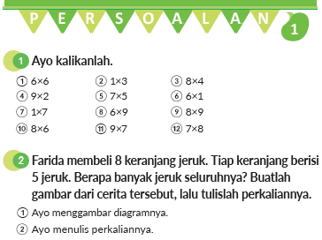
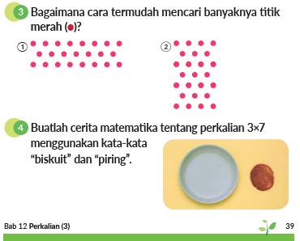

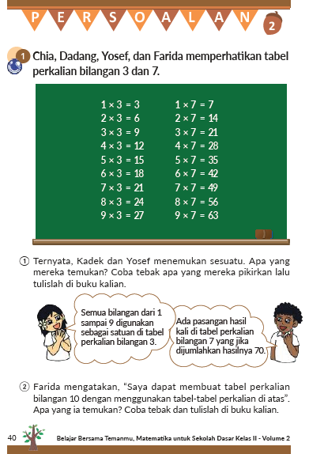
B. BAHAN BACAAN GURU & PESERTA DIDIK
- Buku Panduan Guru Matematika untuk Sekolah Dasar Kelas II - Volume 2 Judul Asli: Mathematics for Elementary School - Teacher’s Guide Book 2nd Vol. 2.
- Belajar Bersama Temanmu Matemaika untuk Sekolah Dasar Kelas II - Volume 2 Judul Asli: Study with Your Friends Mathemaics for Elementary School 2nd Vol. 2.
C. GLOSARIUM
- Tabel Perkalian Bilangan 6
- Tabel Perkalian Bilangan 7
- Tabel Perkalian Bilangan 8
- Tabel Perkalian Bilangan 9
- Tabel Perkalian Bilangan 1
- Perhitungan apakah ini?
D. DAFTAR PUSTAKA
- Buku Panduan Guru Matematika untuk Sekolah Dasar Kelas II - Volume 2 Judul Asli: Mathematics for Elementary School - Teacher’s Guide Book 2nd Vol. 2.
- https://sumber.belajar.kemdikbud.go.id/

